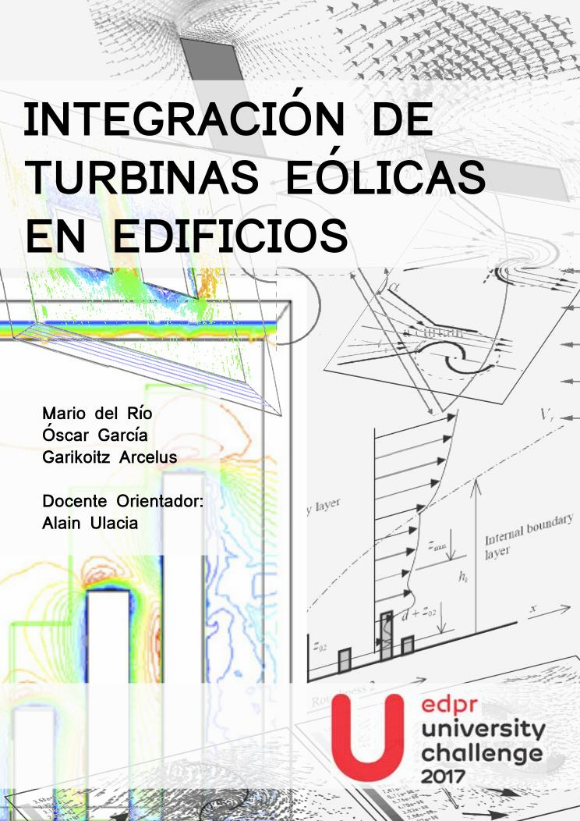

**ÍNDICE**

1. Introducción 1
2. Objetivo 3
3. Antecedentes 4
4. El Prototipo: “Roseo” 11
   1. Acción del viento en edificios 11
   2. Diseño del Rotor 14
   3. Diseño del concentrador 16
5. Posibles emplazamientos 20
6. Aplicaciones 21
   1. Bombeo 21
   2. Recarga de vehículos eléctricos 22
   3. Casetas de telecomunicaciones o videovigilancia 22
7. Combinación con otros usos 23
   1. Sombreado 23
   2. Recogida de agua 23
   3. Fotovoltaica 23
8. Estudio de mercado 24
   1. Análisis de la competencia 24
   2. Estudio de la competencia 24
      1. Estudio geográfico de la competencia 24
      2. Radio de acción 26
   3. Estudio del consumidor 28
      1. Aplicaciones más frecuentes 28
      2. Conciencia renovable 28
      3. Incentivos económicos 30
   4. Elección de mercado 31
      1. Recurso eólico mundial 31
9. Estrategia 33
   1. Análisis interno 33
      1. Debilidades 33
      2. Fortalezas 33
   2. Análisis externo 34
      1. Amenazas 34
      2. Oportunidades 34
   3. Análisis DAFO 35
   4. Líneas futuras del proyecto 35
      1. Plan de comunicación 35
      2. Desarrollo 35
      3. Promoción 36
10. Ejemplo 37
    1. Estimación de producción 41
    2. Presupuesto 44
    3. Viabilidad económica 45

10.3.1 Payback simple 45

1. Conclusiones 49
2. Bibliografía 50
3. Definiciones y abreviaturas 51

ILUSTRACIONES

Ilustración 1. Gráfica de los distintos Cp en función de tipo de turbina 4

Ilustración 2. Primer proyecto de BIWT a gran escala llevado a cabo en el World Trade Centre de Bahréin en 2008 [3] 5

Ilustración 3. Maqueta del edificio que se planea construir en Elephant and Castle, Londres [2] 5

Ilustración 4. Instalación de una serie de turbinas Gorlov helical turbine (GHT) dispuestas en columna en un edificio de viviendas en Londres [2] 6

Ilustración 5. Prototipo elaborado por T. Sharpe y P. Gordon, diseñado para su utilización en ambientes urbanos [3] 7

Ilustración 6. Prototipo de T. Sharpe y P. Gordon instalado en la arista lateral y en la arista superior de diferentes edificios 7

Ilustración 7. Posibles ubicaciones del prototipo elaborado por T. Sharpe y P. Gordon en las proximidades de las aristas de los edificios [3] 8

Ilustración 8. Esquema del concentrador estudiado por Altan y Altigan en sus investigaciones [4] 8

Ilustración 9. Simulación CFD llevada a cabo por Mohamed et al. en su investigación en busca de la colocación óptima de la placa que elimina la acción del viento sobre el álabe que retorna [4] 9

Ilustración 10. Concentrador diseñado por Shikha et al. [4] 9

Ilustración 11. Diseño del PAGV [4] 10

Ilustración 12. Esquema de la instalación propuesta por J. Park et al. 10

Ilustración 13. Simulación CFD de edificios de diferente altura [6] 11

Ilustración 14. Simulación CFD de un edificio y detalle del potencial eólico de la arista superior [6] 12

Ilustración 15. Esquema del perfil de velocidad del viento en una ciudad [6] 13

Ilustración 16. Rugosidades de diferentes ambientes según el coeficiente de Hellmann 13

Ilustración 17. Detalle del punto de estancamiento (Hs) en un edificio [6] 14

Ilustración 18. Gráfica del Cp en función de la relación longitud/diámetro del rotor Savonius [8] 15

Ilustración 19. Diferentes diseños probados por P. Jeongsu et al. en sus investigaciones 15

Ilustración 20. Gráfica comparativa de diferentes diseños de Savonius en función del par de arranque y del número de palas [5] 15

Ilustración 21. Representaciones de las fuerzas creadas por el viento en el álabe que retorna y el par negativo que se crea [4] 16

Ilustración 22. Simulación CFD en la que se aprecia la influencia de la placa plana que elimina el par negativo en el rotor 16

Ilustración 23. Diseño de concentrador elaborado por Shikha et al. con un rotor Savonius de seis palas 17

Ilustración 24. Esquema de las dimensiones en un rotor Savonius de dos palas y gráfica que muestra la mejora del Cp en tanto por ciento para diferentes diámetros de álabe y diferentes longitudes de concentrador 17

Ilustración 25. Turbina Savonius con concentrador 18

Ilustración 26. Diferentes vistas del modelo del prototipo 19

Ilustración 27. Esquema del generador eólico en una instalación conectada a red 20

Ilustración 28. Esquema del generador eólico en una instalación aislada 20

Ilustración 29. Esquema unifilar de la instalación eólica para alimentación de un sistema de bombeo de agua .. 21 Ilustración 30. Instalación eólica combinada con paneles solares fotovoltaicos 23

Ilustración 31. Evolución del número de turbinas minieólicas instaladas del 2010 al 2014 24

Ilustración 32. Comparativa del reparto por países de turbinas instaladas y capacidad instalada 25

Ilustración 33. Distribución mundial de fabricantes de turbinas de pequeña potencia 26

Ilustración 34. Radio de acción internacional de EEUU a 2014 27

Ilustración 35. Exportaciones de Reino Unido por tipo de turbina y por país hasta 2014 27

Ilustración 36. Ranking de países según su capacidad a principios de 2015 29

Ilustración 37. Primas mundiales por generación de energía minieólica según el informe de marzo de 2016 de WWEA [12] 30

Ilustración 38. Velocidad media del viento mundial a 50m de altura en 2015 31

Ilustración 39. Densidad de potencia en países europeos a 50m en 2015 32

Ilustración 40. Análisis DAFO 35

Ilustración 41. Puntos de información de velocidad y dirección del viento aportados por ERA-Interim, con una tabla anexa indicando las coordenadas de cada uno de los puntos en el sistema UTM 37

Ilustración 42. Detalle de la ciudad de Bilbao y los puntos de ERA-Interim más cercanos 38

Ilustración 43. Rosas de los vientos de los puntos seleccionados para el análisis 38

Ilustración 44. Representación de la rosa de los vientos en el edificio objeto de estudio 39

Ilustración 45. Imagen donde se muestra el edificio del ejemplo (izquierda) y la longitud de fachada a emplear para instalar el prototipo en éste (derecha) 39

Ilustración 46. Fotomontaje con el sistema eólico instalado (arriba) y sin instalar (abajo) 40

Ilustración 47. Fotomontaje con el sistema eólico instalado (arriba) y sin instalar (abajo) 41

Ilustración 48. Rosa de los vientos en la localización 8 42

Ilustración 49. Distribución de velocidades con y sin concentrador 42

Ilustración 50. Curva de potencia proporcionada por PACWIND para su aerogenerador SeaHawk (arriba) y aproximación realizada con Rstudio de la misma curva 43

Ilustración 51. Energía anual estimada para el modelo SeaHawk, sin concentrador (izquierda), con concentrador (derecha) 43

Ilustración 52. Precio de kW instalado en energía eólica en dólares estadounidenses 44

Ilustración 53. Desglose de costes de la fabricación de turbinas eólicas europeos en los años 90 45

Ilustración 54. Gráfica para el cálculo del payback compuesto 46

Ilustración 55. Evolución del payback en función de la altura del edificio 47

Ilustración 56. Gráfica comparativa del COE de distintas tecnologías de generación proporcionada por la Agencia internacional de la energía [18] 47

Ilustración 57 . Gráfica de la evolución del COE de la instalación en función de la vida útil 48

ECUACIONES

Ecuación 1. Cálculo de la potencia de un aerogenerador 4

Ecuación 2. Cálculo logarítmico de la velocidad del viento a diferentes alturas respecto a una de referencia 12

Ecuación 3. Cálculo de la altura de desplazamiento 13

Ecuación 4. Cálculo de la altura de estancamiento 13

Ecuación 5. Cálculo del payback simple 46

Ecuación 6. Cálculo del COE 48

# 1 INTRODUCCIÓN

El proyecto consiste en el diseño de un sistema de generación eólica integrado en edificios, *building integrated wind turbine* (BIWT), especialmente ideado para el aprovechamiento máximo en las condiciones específicas de diversas edificaciones, al contrario de muchos de los instalados hasta ahora, que entre otros aspectos, ignoran el comportamiento singular de las corrientes de viento, al encontrarse con diferentes elementos constructivos, considerablemente diferentes a las corrientes en campo abierto. Este proyecto busca además, superar las eficiencias de los instalados hasta ahora, incluidos los que sí que han tenido en cuenta las citadas singularidades, buscando la máxima facilidad de instalación y de mantenimiento posible, así como, logrando un bajo coste, en pro de una pronta amortización.

Los principales motivos por los que puede resultar especialmente interesante la instalación de este tipo de energía renovable en edificios, a diferencia de como se ha hecho en mayor medida hasta el momento, se describen a continuación.

La energía del viento es un recurso renovable, limpio y abundante. Este tipo de instalación produciría electricidad a partir de la energía de la componente horizontal del viento, pero también aprovechando las corrientes verticales generadas por el choque de dicho viento horizontal, junto con las producidas por el calentamiento de la fachada debido a la acción solar, así de esta forma podría generar energía incluso los días en los que no hubiese viento suficiente para otros tipos de generación eólica.

Cabe resaltar, que generar junto a los puntos de consumo, tiene la ventaja de que prácticamente se ahorran todas las pérdidas por transporte de la energía eléctrica, al consumirse a pocos metros de donde ésta se genera, aumentando la eficiencia total, y por tanto, los beneficios obtenidos por la empresa de generación.

Por otro lado, resulta interesante instalar los sistemas de generación de energía en lugares en los que se minimicen los daños al ecosistema, y evitar el impacto visual que causarían si se situasen en entornos naturales. Nace entonces, la tendencia de trasladar los citados sistemas de generación a entornos ya urbanizados, con la ventaja añadida de producir en los lugares de consumo, que conlleva el correspondiente ahorro de las estructuras de distribución y de la cantidad de material conductor correspondiente. El aspecto del precio del transporte de la energía, se irá haciendo cada vez más relevante con el paso de los años debido a que el coste de los materiales conductores se prevé que no deje de aumentar, lo que complicará a su vez, la viabilidad de nuevas redes de transporte y distribución, puesto que se estima que al consumo actual, las reservas de cobre, indicador clave del precio de las redes, no duren más de 28 años. [1]

Otro motivo es que se usa para la generación, un espacio desaprovechado, que no está siendo utilizado y por tanto sin costes de alquiler o de adquisición como ocurre en otras ubicaciones.

Por último, también hay que tener muy presente la facilidad de hibridación con otros tipos de generación, y/o su combinación con otros usos, como puede ser el sombreado o la generación mediante energía solar fotovoltaica.

# 2 OBJETIVO

Generar la energía en el lugar donde se consume y además aprovechando un espacio infrautilizado, como son los edificios, se está convirtiendo en una tendencia, que no puede sino crecer progresivamente. De forma paulatina se están comenzando a instalar energías renovables en nuevas construcciones, incluso, existen ya muchos ejemplos que tratan de alcanzar el objetivo de ser edificios de cero emisiones. Pero la mayor complicación se presenta en los ya construidos, a los que les queda mucho tiempo en pie por delante y que en comparación con las nuevas construcciones, serán mayoría durante varias décadas. Resulta obvio que en el marco actual, la sociedad no se puede permitir no buscar la mejora de su eficiencia, y tarde o temprano, se tendrá que abordar este fundamental asunto.

El presente trabajo pretende enfrentarse a este ambicioso reto, aportando un tipo de generación eléctrica lo más amigable posible con los ocupantes de las edificaciones y con el entorno, y a la vez eficiente, económica y energéticamente.

El objetivo de este proyecto se centra en el desarrollo de un aerogenerador para instalar en edificaciones, junto con un procedimiento para el estudio de su instalación óptima, diseñado específicamente para aprovechar al máximo el potencial de las construcciones, adecuándose a las características del lugar, eligiendo el emplazamiento más adecuado para lograr unas eficiencias elevadas, en comparación a la minieólica existente hasta la fecha en el mercado, además de varias ventajas más que se irán detallando más adelante.

# 3 ANTECEDENTES

La energía eólica es una fuente de energía renovable que utiliza la fuerza del viento para generar electricidad. El principal medio para obtenerla son los aerogeneradores que transforman con sus palas la energía cinética del viento en energía mecánica. A principios del siglo XX el físico alemán Albert Betz fue el primero en concluir que cualquier turbina eólica, sin importar su diseño, no puede superar un rendimiento de 16/27 (59%) en la transformación de energía eólica en mecánica, lo cual se denomina el límite de Betz. En el mundo de la energía eólica la cantidad de energía que una turbina puede extraer del viento se denomina coeficiente de potencia (Cp). Cada tipo de turbina eólica tiene un Cp distinto, donde los mayores valores corresponden a las clásicas turbinas de eje horizontal (HAWT) tripala, con Cp muy próximos al límite de Betz, cuando trabajan con corrientes de aire laminares.

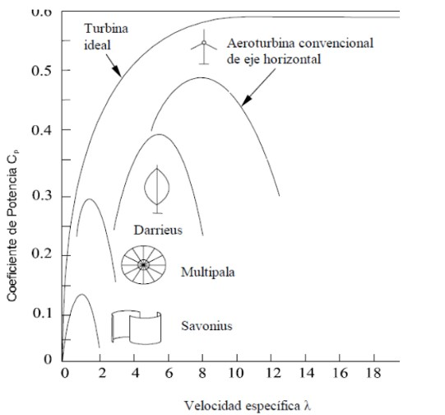

***Ilustración 1. Gráfica de los distintos Cp en función de tipo de turbina***

El Cp influye directamente en la potencia del aerogenerador como se observa en la ecuación 1.

***Ecuación 1. Cálculo de la potencia de un aerogenerador***

El concepto BIWT es relativamente nuevo, el proyecto pionero y quizás más representativo a día de hoy se encuentra en Bahréin, con la construcción del World Trade Centre inaugurado en 2008 esta edificación posee 3 grandes turbinas de 29 m de

diámetro suspendidas en medio de dos grandes torres de 34 pisos que hacen la función de canalizar las corrientes de aire [2].

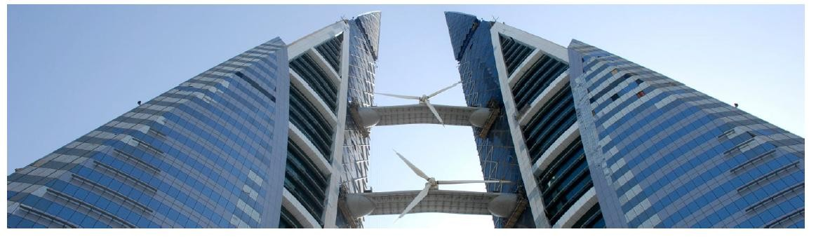

***Ilustración 2. Primer proyecto de BIWT a gran escala llevado a cabo en el World Trade Centre de Bahréin en 2008 [3]***

En este primer gran proyecto de integración de turbinas en edificios hay que considerar que poseen un factor de utilización bastante más bajo que las turbinas convencionales ya que su eje se halla fijo y por lo tanto solo son capaces de aprovechar la energía del viento cuando este sopla en la dirección óptima. En su favor hay que añadir que el efecto canalizador de las torres favorece que la producción de energía sea superior a la de una turbina convencional de las mismas características.

A raíz de estos últimos avances en cuestión de eólica urbana se han empezado a movilizar más proyectos de esta índole. Por ejemplo, en Londres se planea construir un edificio de 43 plantas con 3 turbinas de 9 m de diámetro en lo alto de la estructura que se estima que cubra la demanda de iluminación de todo el edificio.

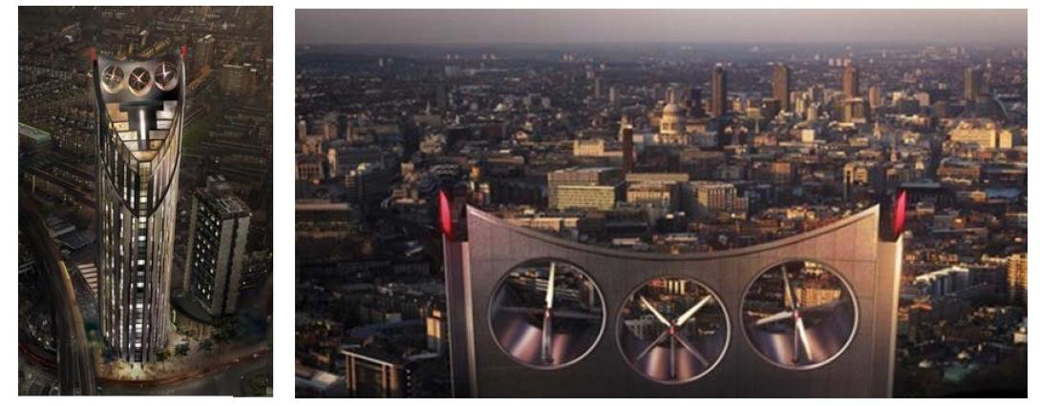

***Ilustración 3. Maqueta del edificio que se planea construir en Elephant and Castle, Londres [2]***

En una escala menor existen muchos proyectos en los que se ha comenzado a implementar diferentes tipos de turbinas, tanto turbinas de viento de eje horizontal (HAWT) como turbinas de viento de eje vertical (VAWT) en edificios. Cabe destacar que estos proyectos están basados en la implementación de turbinas en edificios ya existentes y los cuales no están diseñados específicamente para la canalización del viento con el fin de la producción eléctrica como es el caso del World Trade Center de Bahréin.

Este auge de la eólica urbana ha mejorado la eficiencia energética de los edificios, pero muchas de estas turbinas instaladas no están pensadas para aprovechar las aceleraciones del viento que se producen a causa de la arquitectura de las ciudades.

Conforme a la nueva tendencia, van apareciendo turbinas colocadas en lugares específicos de los edificios para aprovechar las corrientes que se generan alrededor de los mismos, ya sea en los bordes superiores o en las aristas laterales. [2]

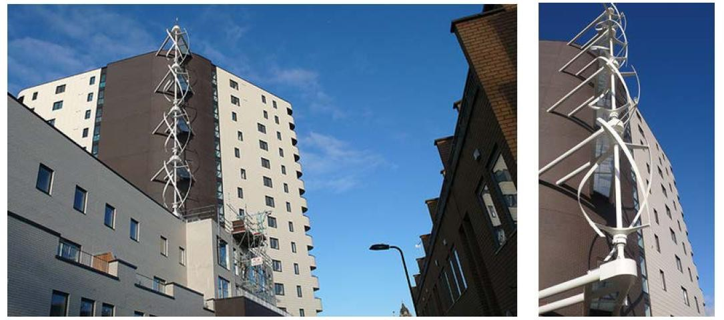

***Ilustración 4. Instalación de una serie de turbinas Gorlov helical turbine (GHT) dispuestas en columna en un edificio de viviendas en Londres [2]***

En la actualidad muchos ingenieros se esmeran en la creación de un sistema óptimo para operar en ambientes urbanos y muchos llegan a la conclusión de que no se puede aplicar la misma tecnología que se aplica en lugares abiertos, donde el flujo de aire es muy laminar, ya que en las ciudades el viento es más turbulento y menos potente a consecuencia de la rugosidad del terreno. Por ello, las HAWT quedan un poco atrás en la carrera por ser las turbinas ideales en la urbe. Los resultados son más favorables a las VAWT y las máquinas de *drag* (que funcionan gracias a la fuerza de empuje), ya que, funcionan mejor con flujos de viento turbulentos y poseen, por norma general, una velocidad de *cut-in* más pequeña y un par de arranque mayor. Una cosa que juega en su contra es que el Cp de estas máquinas de *drag*, anda muy lejos del que se logra con las turbinas de *lift* (que funcionan gracias a la fuerza de sustentación), pero tienen otras muchas ventajas, como la sencillez de diseño, menos interferencias electromagnéticas, menos vibraciones, mejor integración visual etc.

Actualmente T. Sharpe y P. Gordon [3], trabajan en una turbina diseñada específicamente para la implementación en edificios y zonas urbanas. Su trabajo gira entorno a la optimización de una turbina Darrieus, que ellos consideran la mejor opción.

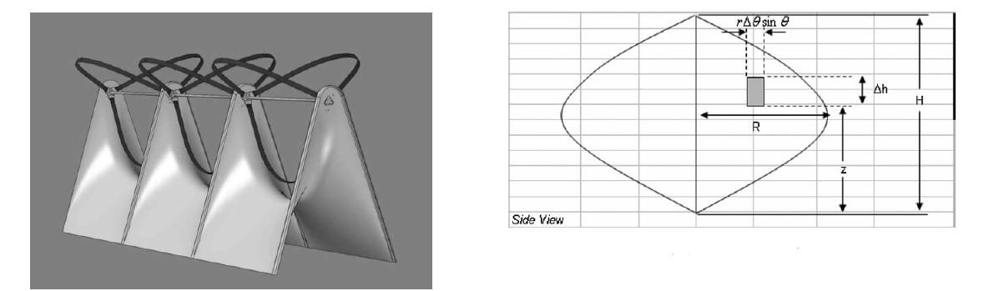

***Ilustración 5. Prototipo elaborado por T. Sharpe y P. Gordon, diseñado para su utilización en ambientes urbanos [3]***

Una de los aspectos más novedosos de su diseño es que la turbina no está sujeta al edificio empleando un mástil, algo que aumentaría las cargas sobre la cubierta. En su diseño cambian el concepto inicial que se espera en una Darrieus, que es utilizarla con el eje vertical y colocan la turbina con el eje en horizontal. Además de conseguir una mejor distribución de la carga en la cubierta, del pie que sujeta la turbina al edificio, logran que la base de la misma, funcione como canalizadora de las corrientes de aire. Mejorando de esta manera la eficiencia de la turbina.

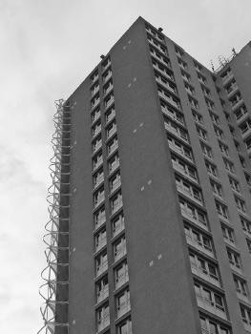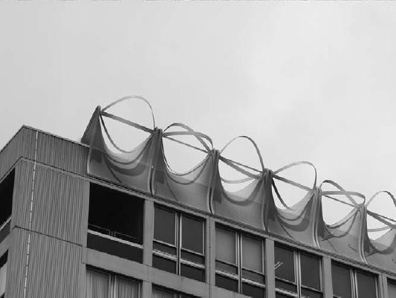

***Ilustración 6. Prototipo de T. Sharpe y P. Gordon instalado en la arista lateral y en la arista superior de diferentes edificios***

***Ilustración 7. Posibles ubicaciones del prototipo elaborado por T. Sharpe y P. Gordon en las proximidades de las aristas de los edificios [3]***

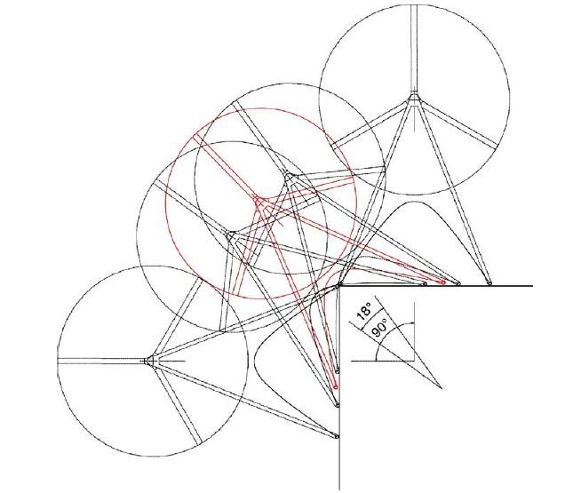

El ligero diseño de la turbina permite que se puedan implementar en las esquinas, cerca del borde del edificio con seguridad. Zonas que presentan un potencial considerable tratándose de lugares de aprovechamiento de corrientes verticales o corrientes que se generan en las aristas de los edificios.

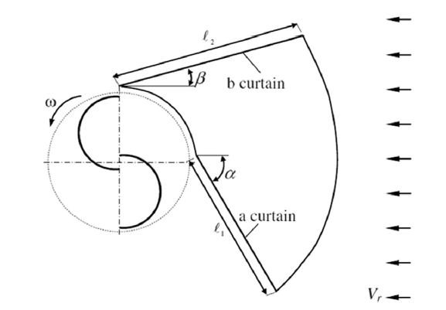

***Ilustración 8. Esquema del concentrador estudiado por Altan y Altigan en sus investigaciones [4]***

Muchos estudios científicos han dejado claro que las VAWT son mejores que las HAWT para ser empleadas en ambientes urbanos con vientos menos veloces y más turbulentos, por ello las actuales líneas de investigación en el campo de la eólica urbana se centran en el perfeccionamiento de los *power augmentation guide vanes* (PAGV), que son dispositivos empleados para concentrar y aumentar la velocidad del viento a la vez que eliminan el par negativo creado sobre las palas de las VAWT. Las VAWT pueden ser de tipo *drag*, (Savonius y Sistan) y de tipo *lift* (*H-rotor* y Darrieus), incluso se ha empezado a desarrollar unas VAWT que combinan ambos principios.

Mohamed et al. mediante simulaciones de computational fluid dynamics (CFD) han ido mejorando los diseños de turbinas Savonius, añadiendo placas que eliminan el par

negativo que se crea en la pala que retorna. De esta manera han mejorado el coeficiente de potencia en un 27 % tanto para el rotor de dos palas como el rotor de 3 palas. [4]

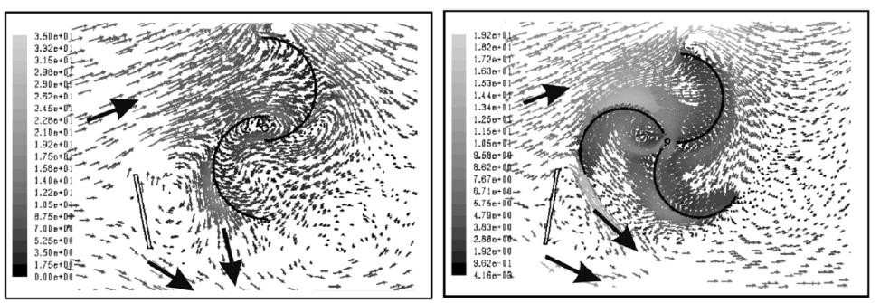

***Ilustración 9. Simulación CFD llevada a cabo por Mohamed et al. en su investigación en busca de la colocación óptima de la placa que elimina la acción del viento sobre el álabe que retorna [4]***

Altan y Altigan fueron más allá y trabajaron el desarrollo de placas que a la vez que eliminaban la acción del viento en la pala de retorno también quisieron crear un efecto Venturi que acelera el viento que influye sobre la pala. Como se muestra en la ilustración 9 [4]

Los mejores resultados fueron obtenidos para α=45° y β=15°, ángulos con los que se obtuvo una mejora del Cp del 38.5 %, en un rotor Savonius de 2 palas.

Shikha et al. también han realizado muchos estudios entorno a los concentradores de viento para el rotor Savonius y. con una relación 0.15 entre el área de salida y de entrada se probaron concentradores de diferentes longitudes obteniéndose un aumento de la velocidad del viento máxima de 3,7.

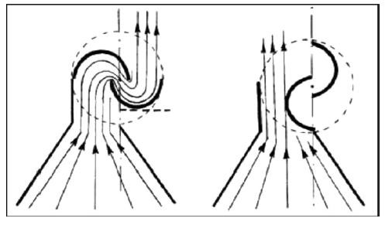

***Ilustración 10. Concentrador diseñado por Shikha et al. [4]***

Hay que tener en cuenta que todos los estudios vistos anteriormente se centran un viento unidireccional, por lo tanto, solo contemplan la acción de la turbina para una única dirección del viento, lo cual en la práctica podría significar un factor de utilización bajo.

Por ello el colectivo científico está poniendo mucho empeño en el desarrollo de un dispositivo de concentración de viento omnidireccional (PAGV), consistente en un dispositivo circular con bandas que canalizan el viento hacia las palas de la turbina de manera que la turbina absorba energía del viento sea cual sea la dirección del mismo.

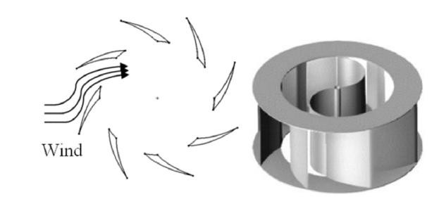

***Ilustración 11. Diseño del PAGV [4]***

Diferentes estudios científicos en pro de la mejora de este sistema han conseguido un Cp del 0,48 con rotor Savonius de dos palas, lo que supone un aumento del 240% del Cp respecto a una turbina sin PAGV.

Estos PAGV anteriormente nombrados están diseñados para colocarse en lo alto de los edificios y aprovechar la corriente libre del viento sin centrarse en el aprovechamiento de las aceleraciones de corrientes de aire en las esquinas de los edificios, sin embargo, hay proyectos que se centran en el aprovechamiento de las corrientes verticales generadas en la cara del edificio expuesta al viento.

J. Park et al. desarrollaron la idea de convertir en superficie útil gran parte de la fachada del edificio, añadiendo varios molinos Savonius como se observa en la ilustración 12. Este experimento es muy interesante para este proyecto ya que se centra en el aprovechamiento de las corrientes verticales en edificios ya existentes. Como se demostrará a lo largo de este trabajo, los edificios generan aceleraciones del flujo de aire en la cara de barlovento, con un gran potencial eólico. [5]

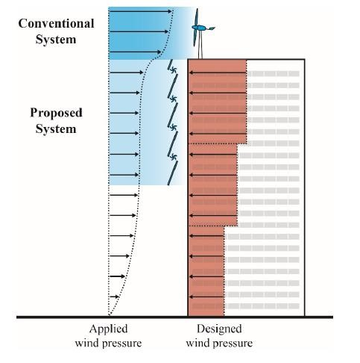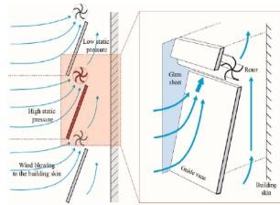

***Ilustración 12. Esquema de la instalación propuesta por J. Park et al.***

# 4 EL PROTOTIPO: “ROSEO”

Se ha diseñado un prototipo al que se le ha dado el nombre de “Roseo”, los principales apartados relacionados con su diseño se describen a continuación: acción del viento de los edificios, diseño del rotor y diseño del concentrador.

## ACCIÓN DEL VIENTO EN EDIFICIOS

El efecto que produce el viento sobre los edificios se ha estudiado ampliamente en el campo de la arquitectura, con el fin de estudiar las cargas dinámicas que las corrientes de aire producen sobre la estructura del mismo. En consecuencia, se tiene un amplio conocimiento del comportamiento del viento sobre los edificios, sobre todo por medio de simulaciones con CFD.

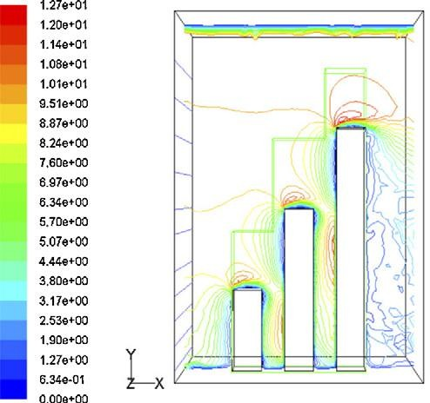

***Ilustración 13. Simulación CFD de edificios de diferente altura [6]***

Todos los estudios consultados coinciden en el enorme potencial de la arista superior de la cara orientada hacia la dirección del viento, como se muestra en la ilustración 13.

Esto es debido al llamado efecto abertura, que se produce cuando el viento rodea un obstáculo elevado con respecto al suelo y se reparte entre la zona baja de la edificación y la zona superior. El efecto aumenta con la altura del edificio, siendo mayor cuanto más perpendicular a la fachada sea la dirección del viento. Como ejemplo, para una altura de

5 plantas, el incremento de la velocidad del viento, es de 1,2 veces, respecto a la velocidad inicial [6].

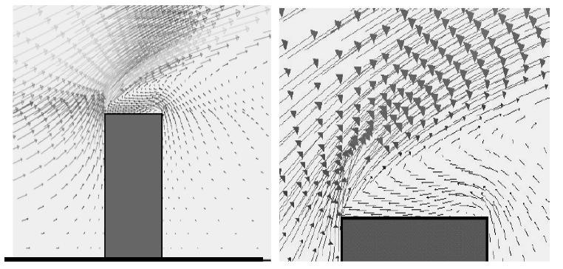

***Ilustración 14. Simulación CFD de un edificio y detalle del potencial eólico de la arista superior [6]***

Estas simulaciones han demostrado que en las aristas de los edificios, el viento se acelera respecto a la velocidad de la corriente libre. Por ello, el proyecto se centrará en el aprovechamiento de esas corrientes verticales que se generan, y se colocará una única hilera de molinos generadores en la arista superior del edificio, que es el punto con más potencial.

La implementación del prototipo conlleva una fase de estudio del potencial eólico ya que, no todos los edificios son utilizables para la aplicación del mismo. Para decretar si un edificio es válido para la implementación del prototipo habrá que mirar principalmente que una de sus fachadas esté orientada hacia la dirección predominante del viento en esa zona y que sea un edificio que sea más alto que los que se encuentran a su alrededor, de tal manera que no supongan un obstáculo a la corriente de aire predominante.

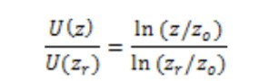Respecto al comportamiento del viento cabe destacar algunos aspectos clave a tener en cuenta a la hora de estudiar su potencial. El primero de ellos es que la velocidad del viento aumenta con la altura. A partir de unos datos de referencia se puede calcular la velocidad del viento para otras condiciones de altura y rugosidad.

***Ecuación 2. Cálculo logarítmico de la velocidad del viento a diferentes alturas respecto a una de referencia***

Donde se tienen los datos de referencia (zr, U(zr)), que suele ser la velocidad del viento a 10 metros del suelo, y la rugosidad del terreno (z0).

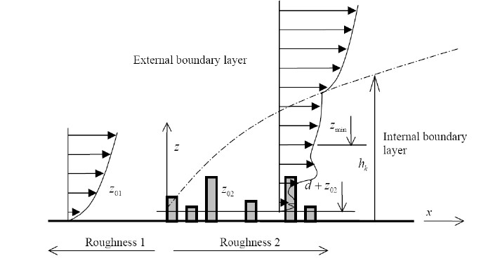

***Ilustración 15. Esquema del perfil de velocidad del viento en una ciudad [6]***

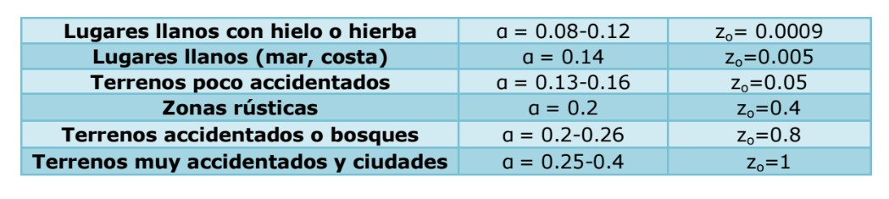

***Ilustración 16. Rugosidades de diferentes ambientes según el coeficiente de Hellmann***

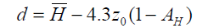En el caso de las ciudades, la gran rugosidad del terreno hace que se genere una capa límite interna, de altura hk , también denominada capa Ekman. Dentro de esa capa una magnitud importante es la altura de desplazamiento d, que representa la influencia de los edificios en la velocidad del viento. La altura de desplazamiento depende de las características de la urbe y se calcula según la ecuación 3.

***Ecuación 3. Cálculo de la altura de desplazamiento***

Donde H es la altura media de los edificios de la ciudad, se suele emplear el valor típico de 25 metros. Ah es el área edificada en tanto por uno cuyo valor típico es de 0.42 y zo es la rugosidad cuyo valor típico suele oscilar entre 0,8 y 1 metro.

Esta altura de desplazamiento es la que nos servirá para hallar el llamado punto de estancamiento de la fachada, que es el punto de presión máxima que marca la diferencia entre las corrientes de aire que ascienden por la fachada y las corrientes turbulentas que se quedan formando remolinos en la fachada.

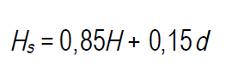

***Ecuación 4. Cálculo de la altura de estancamiento***

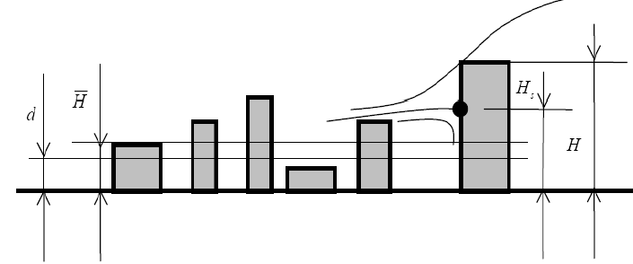

***Ilustración 17. Detalle del punto de estancamiento (Hs) en un edificio [6]***

Con el cálculo de la altura de desplazamiento (d) y el punto de estancamiento (Hs) sabremos qué edificios son aptos para la implantación del prototipo, ya que edificios en los que Hs>H no se generan aceleraciones del viento en la arista superior.

El análisis de las ciudades puede ser complejo de realizar, y no existen bases de datos en los que se recojan la altura media y el área edificada de las ciudades. Por ello, el análisis del potencial eólico de las ciudades se realizará mediante simulaciones CFD, en las que de manera gráfica se podrán localizar los puntos con mayor potencial.

## DISEÑO DEL ROTOR

Por las singularidades descritas anteriormente, la turbina que resalta como la más adecuada para este proyecto es una turbina que aprovecha la fuerza de arrastre *drag*. En concreto, y según la experiencia en este campo, la más recomendable es la del tipo Savonius. El rotor Savonius se agrupa dentro de las turbinas VAWT. Consiste básicamente en varias palas que debido a su curvatura, experimentan menos resistencia cuando se mueven en contra del viento que a favor de él. Es una turbina de bajo coste y sencilla de adecuar a diferentes aplicaciones. Su *cut-in* es muy bajo, de a partir de 1 m/s y posee un par de arranque muy alto, y además no precisa de una tecnología muy desarrollada para su construcción en comparación con las VAWT [7].

A pesar de estar diseñada para su uso colocando el eje en posición vertical, en este proyecto y con el objeto de aprovechar las corrientes verticales, junto con las que chocan con la fachada, se usará situándola en posición horizontal.

Uno de los grandes inconvenientes de este tipo de turbina es su bajo Cp, que se traduce en una baja eficiencia. El Cp típico de este tipo de rotor de dos aspas está en torno al 0,15, es decir, solamente es capaz de transformar como máximo el 15% de la potencia del viento en potencia mecánica aprovechable.

Desde la creación de este tipo de turbina, multitud colectivos científicos se han esforzado en mejorar el rendimiento de esta turbina. Por ello, el prototipo elaborado en este proyecto se diseña de acuerdo a diferentes estudios realizados anteriormente y que ayudan a establecer las dimensiones del molino y el número de aspas que hacen que la turbina Savonius trabaje de manera óptima, mejorando su eficiencia y par de arranque.

De acuerdo a lo expuesto por S. Roy y U. K. Saha [8]la eficiencia máxima de la turbina se alcanza con una relación H/D de 6, es decir que su longitud sea 6 veces superior a su diámetro. Y además, se ha demostrado, en pro de mejorar su eficiencia, el rotor óptimo es el que cuenta con 6 palas [8] [9].

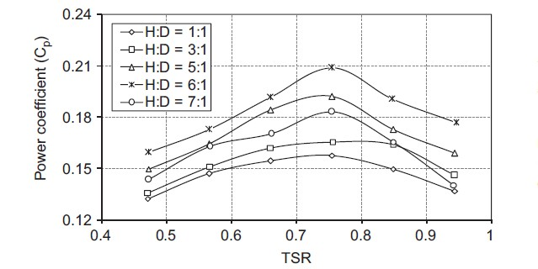

***Ilustración 18. Gráfica del Cp en función de la relación longitud/diámetro del rotor Savonius [8]***

J. Park et al. [5] pusieron a prueba diferentes diseños de Savonius con diferente número de palas, que se muestran en la ilustración 19.

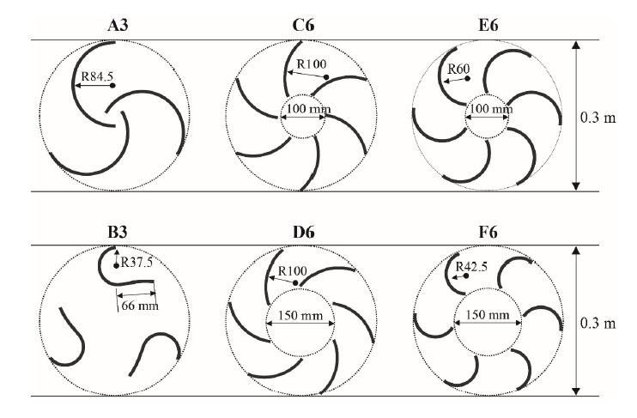

***Ilustración 19. Diferentes diseños probados por P. Jeongsu et al. en sus investigaciones***

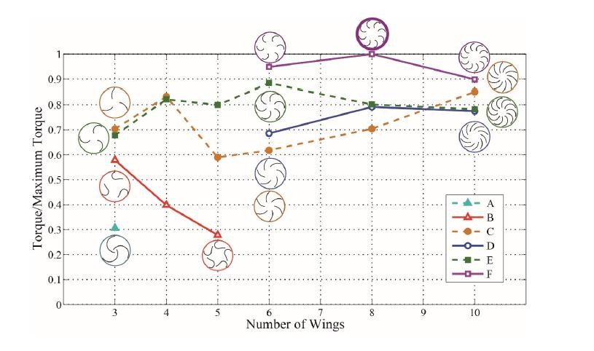

***Ilustración 20. Gráfica comparativa de diferentes diseños de Savonius en función del par de arranque y del número de palas [5]***

Mediante simulaciones CFD y ensayos en túneles de viento llegaron a la conclusión de que el rotor que presentaba la mejor eficiencia es el modelo F.

Se observa en la gráfica como tras probar el modelo F con diferente número de aspas llegaron a la conclusión de que con 6 y 8 álabes se conseguía el mayor par de arranque, aspecto muy importante a la hora de diseñar una turbina.

El rotor Savonius del prototipo “Roseo” se basará en un módulo compacto, de longitud 6 veces superior al diámetro y con 6 aspas de acuerdo al diseño F. Las dimensiones del mismo vendrán estipuladas por las condiciones de cada proyecto.

## DISEÑO DEL CONCENTRADOR

Uno de los conceptos a tener en cuenta es que el bajo Cp de los rotores Savonius se debe a la existencia de un par negativo en el álabe que retorna. Se ha visto que muchas investigaciones que tienen como objetivo la eliminación de este torque negativo han conseguido mejoras considerables en la eficiencia de la turbina.

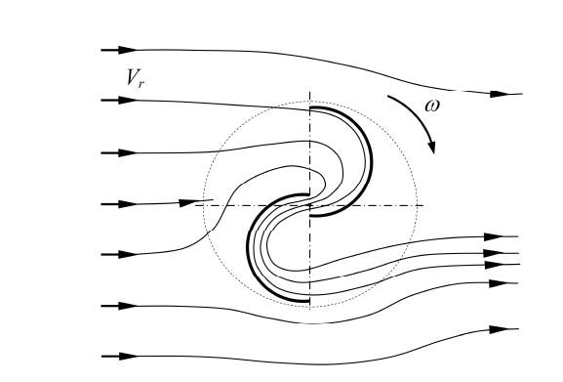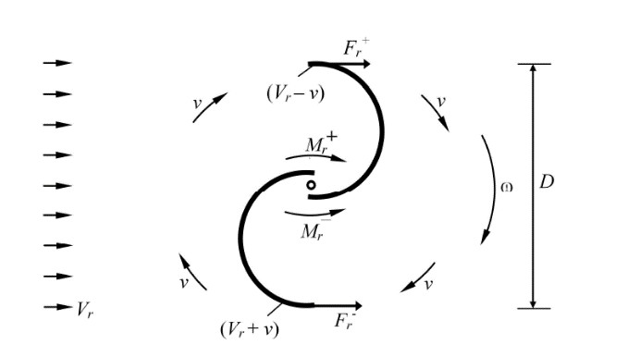

***Ilustración 21. Representaciones de las fuerzas creadas por el viento en el álabe que retorna y el par negativo que se crea [4]***

La primera medida propuesta para la mejora del Cp del rotor Savonius fue la de añadir una placa que simplemente eliminara el par negativo generado en el álabe que retorna, estos experimentos lograron una mejora de la eficiencia del 27% [4].

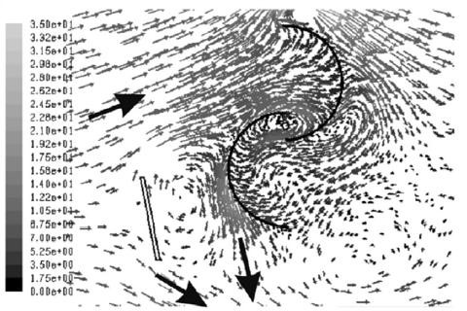

***Ilustración 22. Simulación CFD en la que se aprecia la influencia de la placa plana que elimina el par negativo en el rotor***

Más adelante se empezó a trabajar en sistemas que además de eliminar el par negativo en el eje de la turbina, también fueran capaces de acelerar el viento. Estos sistemas, también llamados concentradores, aprovechan el conocido efecto Venturi, para acelerar el viento. En esta línea de investigación Shikha et al. lograron aumentar hasta 3,7 veces la velocidad del viento, de manera experimental, con un concentrador cuyas características eran:

* Relación de áreas de entrada y salida de 0,15, es decir, el área de salida era el 15% respecto de la de entrada.
* Longitud de los concentradores de 55 cm.

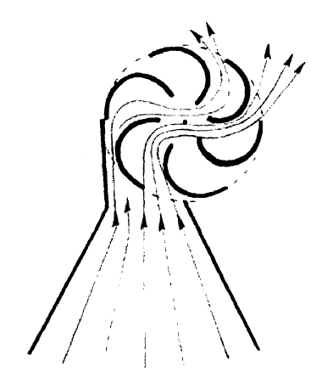

***Ilustración 23. Diseño de concentrador elaborado por Shikha et al. con un rotor Savonius de seis palas***

A raíz de estos avances relacionados con los concentradores, B. Altan y M. Altigan estudiaron los ángulos de inclinación y las longitudes óptimas para este diseño y llegaron a la conclusión de que el Cp aumenta cuando se disminuye el diámetro del rotor y cuando se aumenta la longitud del concentrador.

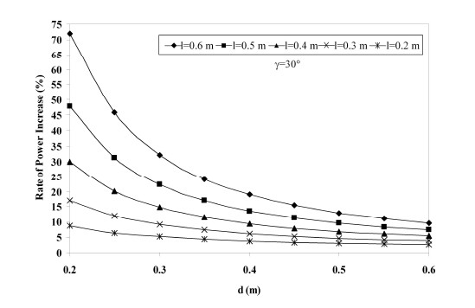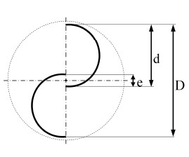

***Ilustración 24. Esquema de las dimensiones en un rotor Savonius de dos palas y gráfica que muestra la mejora del Cp en tanto por ciento para diferentes diámetros de álabe y diferentes longitudes de concentrador***

De acuerdo a la anterior gráfica el Cp es máximo para el concentrador más largo (0,6m) y un diámetro de álabe más bajo (0,2 m). La relación entre la longitud del concentrador y la del diámetro del aspa es de 3:1, es decir el concentrador en nuestro caso será 3 veces más largo que el diámetro del álabe. Hay que tener en cuenta que para esas simulaciones se consideraba que alfa=beta=gamma=30º y que además este estudio fue realizado para un Savonius de dos álabes y el prototipo “Roseo” consta de 6, aún así es una buena referencia para el diseño del mismo. Para saber cuánto va a acelerar el viento habrá que tener en cuenta el efecto Venturi y la relación entre el área de entrada y la de salida. Esta relación es el aumento esperado en el concentrador.

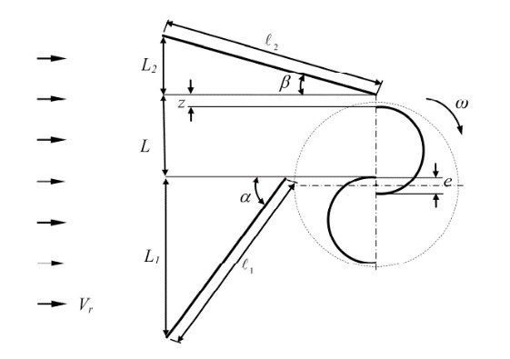

***Ilustración 25. Turbina Savonius con concentrador***

R: Radio de la turbina L1 = L2 = sin(30) · 3 · R L = R

Área de entrada = (2 · sin(30) · 3R+R) · H Área de salida = R · H

Relación de aumento = (Área de entrada / Área de salida) = 4

Por lo tanto, se espera un aumento de velocidad a la salida del concentrador del 400%.

El concentrador consiste en una placa plana, construida por un material ligero y resistente. En el primer diseño se ha optado por el policarbonato transparente con un marco de acero galvanizado. Cubre parcialmente a la turbina y su inclinación es regulable, en función de la componente del viento predominante en cada momento, para así aumentar el rendimiento. Si predomina la componente vertical, su ángulo se aproximará más a los cero grados, es decir más paralelo a la fachada. Si en cambio, predominase la componente horizontal del viento, el ángulo aumentaría y se acercaría a situarse más perpendicular a la fachada. En caso de que hubiese un viento excesivo y fuese necesario, como seguridad, el concentrador reduciría su ángulo hasta los cero grados, colocándose completamente paralelo a la fachada e impidiendo totalmente el paso del viento.

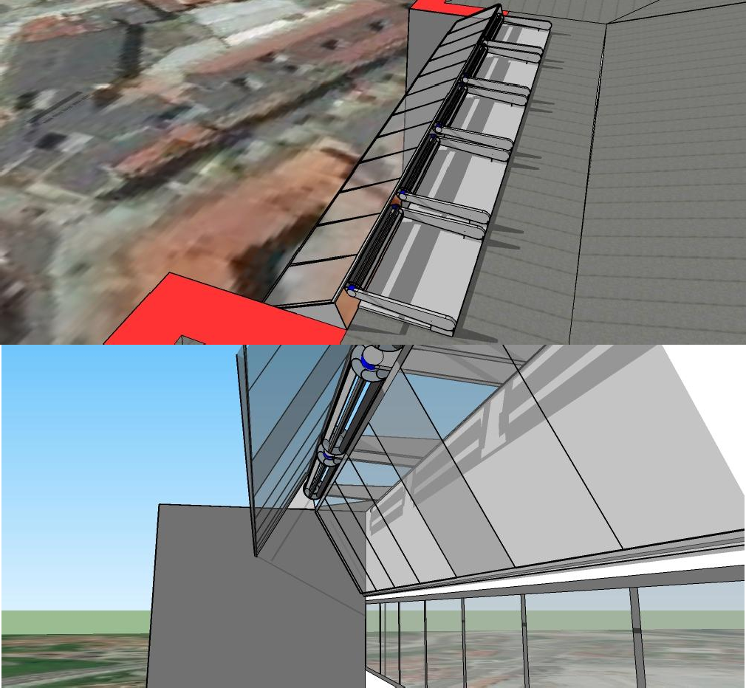

***Ilustración 26. Diferentes vistas del modelo del prototipo***

El concentrador, añadido al sistema de generación, aumenta la velocidad del viento, y reduce su turbulencia, lo que aumenta el Cp del aerogenerador y con ello la potencia y por tanto la energía generada según la ecuación 1, pero además aporta otra serie de ventajas que se enumeran a continuación:

-Permite una mayor integración arquitectónica, porque el aerogenerador quedaría oculto tras el concentrador, evitando que tenga un aspecto antiestético.

Además, el concentrador presenta múltiples posibilidades para su acabado, algunos ejemplos serían: policarbonato transparente, vinilo adherido que reproduzca exactamente la forma y color de la fachada en la que se sitúa, el uso de paneles fotovoltaicos que complementen la aportación de energía, etc.

-El ruido será todavía menor, dado que para una misma potencia de la turbina, se usará un tamaño más reducido. Las vibraciones también resultarán mermadas.

* El precio total también descenderá al descender el tamaño de la turbina, que es lo que supone el mayor coste de la instalación.
* La velocidad del viento a la que arrancará será menor, aumentando el tiempo en el que se está produciendo energía.
* En el caso de que el aerogenerador sufriese algún tipo de accidente, el estar cubierto por el concentrador, minimizaría los daños.
* El riesgo para las aves se reduciría sustancialmente, porque no tendrían acceso a las partes móviles de la turbina, que son las que podrían causarles algún daño.

# POSIBLES EMPLAZAMIENTOS

El proyecto abarca la generación mediante energía eólica en edificaciones destinadas a diferentes usos, tanto residenciales como industriales, así como las destinadas al sector servicios. Puede resultar interesante para edificios públicos como ayuntamientos, complejos deportivos polígonos industriales, rascacielos y edificios de oficinas.

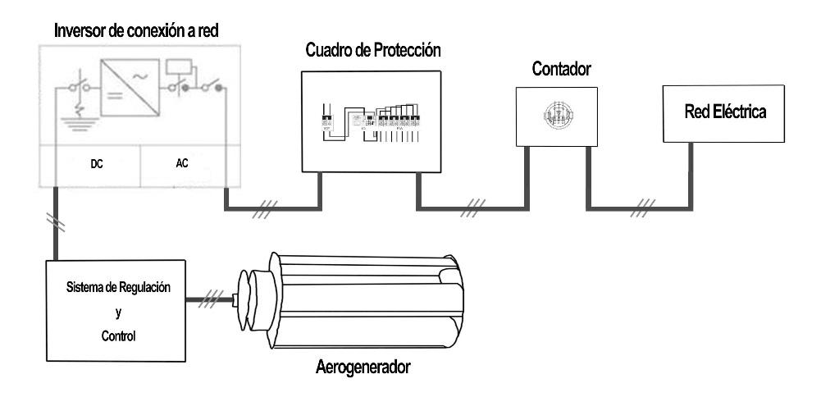

***Ilustración 27. Esquema del generador eólico en una instalación conectada a red***

Sería perfectamente aplicable en la industria agrícola y ganadera: bodegas, granjas, casas de campo. También en el sector del turismo rural: casas rurales, cabañas o refugios de montaña.

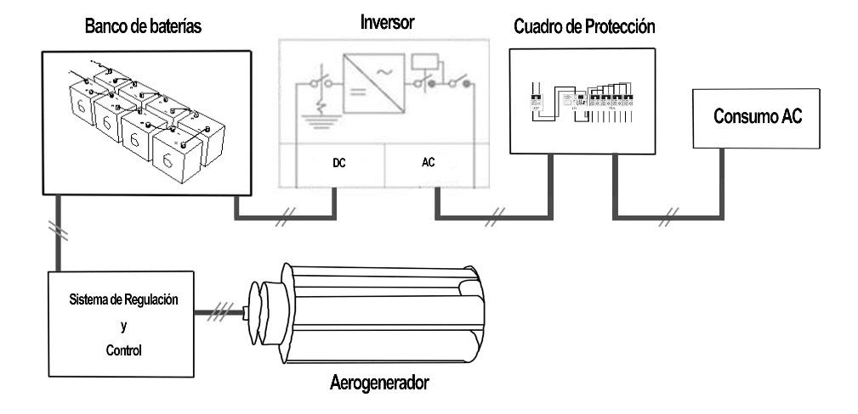

***Ilustración 28. Esquema del generador eólico en una instalación aislada***

Habría que realizar un pequeño análisis previo de cada edificio, para comprobar la viabilidad de la instalación. En él, se tendría en cuenta las características del entorno objeto de estudio, como la altura, orografía y rugosidad, así como los principales parámetros del viento local, como velocidad, dirección y frecuencia, a partir de los datos obtenidos por los observatorios meteorológicos más cercanos, junto con otras herramientas como *ERA-Interim*.

# APLICACIONES

En este apartado se describen tres ejemplos de posibles aplicaciones de las muchas posibles.

## BOMBEO

En aquellos lugares donde es necesario el uso de bombas en los edificios para impulsar el agua hasta los pisos superiores se puede optar por esta aplicación, que consiste en el bombeo de agua y su almacenamiento en un depósito situado a una altura superior a la de los puntos de consumo, para su uso posterior según se vaya demandando, alimentando las bombas con la energía generada por el sistema eólico.

Ésta puede resultar una alternativa muy interesante para los lugares en los que la legislación no favorece el autoconsumo, permitiendo ahorrar prácticamente todo el consumo eléctrico que suponen las bombas, aprovechando el mismo equipo de bombeo que ya estuviese instalado.

También puede resultar atractiva en una instalación aislada. Se podría bombear aprovechando la energía del aerogenerador cuando está produciendo, pero las cargas conectadas no están consumiendo esa energía, o no en su totalidad.

Incluso se puede usar una pequeña turbina para generar electricidad mediante microhidráulica, mediante la diferencia de altura que se crea entre el depósito superior y el suelo, para ello habría que situar otro depósito en la parte baja del edificio desde el que se volvería a impulsar mediante la electricidad generada por las turbinas eólicas y crear así un circuito cerrado que supondría un método de almacenaje, que podría disminuir la capacidad de baterías necesarias en la instalación.

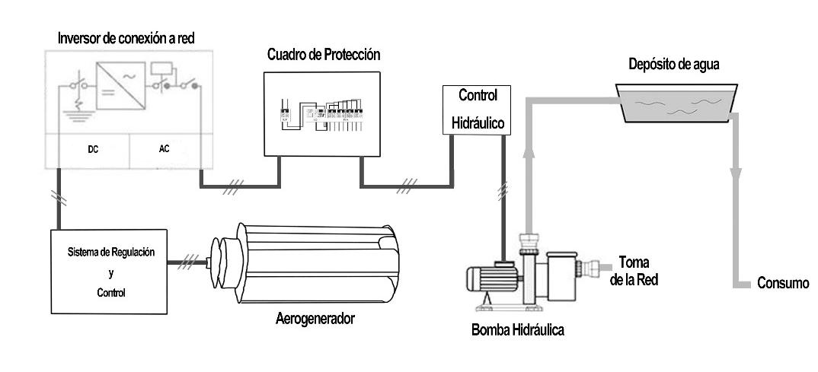

***Ilustración 29. Esquema unifilar de la instalación eólica para alimentación de un sistema de bombeo de agua***

## RECARGA DE VEHÍCULOS ELÉCTRICOS

Especialmente interesante en aquellos aparcamientos con cubiertas, pudiéndose usar éstas como estructura para la colocación del sistema eólico. Es aplicable en centros comerciales o estaciones de servicio, en los que se podrían utilizar las edificaciones y estructuras disponibles para la integración de los aerogeneradores.

## CASETAS DE TELECOMUNICACIONES O VIDEOVIGILANCIA

Existen multitud de pequeñas construcciones que están aisladas de la red y que además, por la situación geográfica en la que se suelen ubicar, suelen tener un abundante recurso eólico. La ventaja añadida para este caso es que al contar con el sistema concentrador y un aerogenerador del tipo drag las interferencias electromagnéticas, son menores, para una misma potencia producida, algo clave para no interferir en las telecomunicaciones.

# COMBINACIÓN CON OTROS USOS

A continuación se detallan varios usos complementarios que puede tener el tipo de instalación propuesta en este trabajo. Las posibilidades de aplicación de cada una de ellas varían principalmente en torno al clima del lugar donde se quieran implementar, pero también dependen de otros factores como el espacio disponible o la orientación de la edificación.

## SOMBREADO

En aquellos lugares donde se requiera el uso de sombreado para evitar la radiación directa del Sol y así evitar que se caliente en exceso el interior del edificio, el concentrador puede aportar este uso, ya que tiene una forma muy similar a la de los elementos pasivos que se utilizan normalmente para la búsqueda de una temperatura de confort y en pro del ahorro energético en refrigeración.

## RECOGIDA DE AGUA

La forma del concentrador también puede ser aprovechada para la recogida de agua de lluvia, que canalizada adecuadamente, puede aprovecharse para su uso como aguas grises, o incluso para la generación de electricidad mediante microhidráulica.

## FOTOVOLTAICA

El concentrador del sistema eólico, puede estar compuesto por distintos tipos de paneles solares fotovoltaicos, si bien la orientación puede que en ocasiones no sea la óptima, cuenta con una ventaja significativa y es que la circulación de aire en la parte posterior del panel lo refrigera y aumenta así, la generación eléctrica de las células fotovoltaicas, dado que su rendimiento es función de la temperatura. Ambas formas de generación se complementan, y hacen que la producción sea más continua, esto, sumado a la ventaja anterior, hace que sea una interesante posibilidad de hibridación.

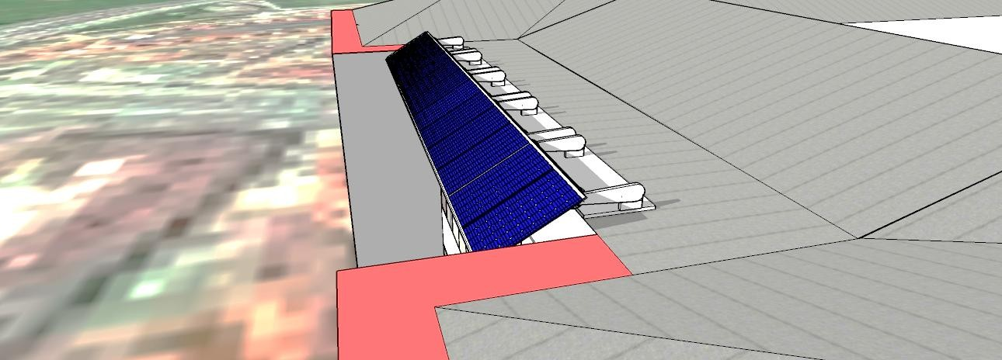

***Ilustración 30. Instalación eólica combinada con paneles solares fotovoltaicos***

# ESTUDIO DE MERCADO

## ANÁLISIS DE LA COMPETENCIA

Si bien es imprescindible y muy interesante el análisis de los competidores, cabe destacar que todos ellos, y a priori, no competirían de una forma totalmente directa con la propuesta de diseño descrita en este trabajo, dado que ésta, presenta un concepto completamente diferenciador respecto a la de cualquiera que haya presentado hasta la fecha los fabricantes de aerogeneradores , pudiendo ser viable en emplazamientos en los que no lo sería cualquier aerogenerador presente en la actualidad en el mercado.

Por tanto, el análisis que se muestra a continuación no tiene por qué ser determinante a la hora de optar por una opción concreta, y se usará especialmente como una referencia en cuanto a la situación actual y ayudará a valorar cómo de arriesgado sería introducir un nuevo concepto dentro de la eólica, en mercados ya existentes y con años de experiencia.

## ESTUDIO DE LA COMPETENCIA

Se ha analizado la situación del mercado mundial de energía minieólica teniendo en cuenta los países con mayores ventas e instalaciones de turbinas de pequeña potencia, de tal forma que delimite y facilite la estrategia a adoptar.

### *Estudio geográfico de la competencia*

La información facilitada por la Asociación Mundial de la Energía Eólica (WWEA) en su informe de Marzo de 2016 [10] permite conocer el número de aerogeneradores minieólicos instalados hasta el año 2014 por distintos países. Dichos datos sirven para entrever la tendencia de ventas de este tipo de tecnologías en el ámbito internacional la cual se muestra en la ilustración 31.

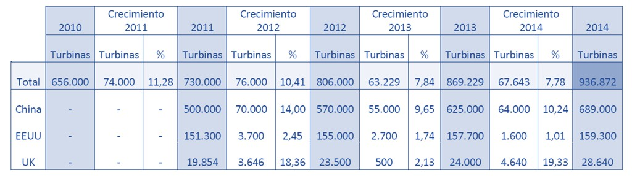

***Ilustración 31. Evolución del número de turbinas minieólicas instaladas del 2010 al 2014***

A pesar de la falta de información de un país notorio en el ámbito de la energía minieólica como es India, que supondría alrededor de un millón de unidades instaladas, se puede apreciar como existe un significativo dominio de China, que seguida por Estados Unidos y Reino Unido, lideran las instalaciones de pequeños aerogeneradores mundiales. Esta tendencia de ventas e instalaciones se corresponde no solo a las condiciones demográficas de los países sino a la oferta de dichas tecnologías y

posiblemente también a la conciencia de los consumidores. En cuanto al panorama general del mercado de la energía minieólica, aunque en general sigue bajando la velocidad de crecimiento de la cantidad de turbinas instaladas, se vislumbra algo de estabilidad tras la fuerte disminución en 2013. Mientras que a finales del 2011 se contaba con un aumento notable del 11% del número de instalaciones respecto al año anterior, este porcentaje ha ido disminuyendo progresivamente de tal forma que del año 2012 al 2013 se registraba un crecimiento total del 7,84%. A pesar de que del año 2013 al 2014 ha seguido ralentizándose ese crecimiento con un 7,78 %, la diferencia no es comparable con la de los años anteriores, siendo esto una buena señal.

Estados Unidos por otro lado, sigue reduciendo el número de aerogeneradores instalados año tras año, pasando de un crecimiento del 2,45% a uno algo superior al 1%. Los cambios de políticas respecto a la reducción de emisiones y a las energías renovables, con la llegada de su nuevo presidente Donald Trump, y su reciente anuncio de la retirada de Estados Unidos del acuerdo de París, lo convierte en un mercado muy poco prometedor.

Comparando ahora con la capacidad eólica instalada, como se observa en la figura 32, los molinos minieólicos chinos instalados son de menor potencia que el resto, ya que no solo los británicos y estadounidenses aumentan su porcentaje, sino que los países que antes no se consideraban, ahora cobran más protagonismo. Esta diferencia también puede verse acentuada, porque en este caso, sí que se dispone de datos de capacidad instalada de India y Nepal.

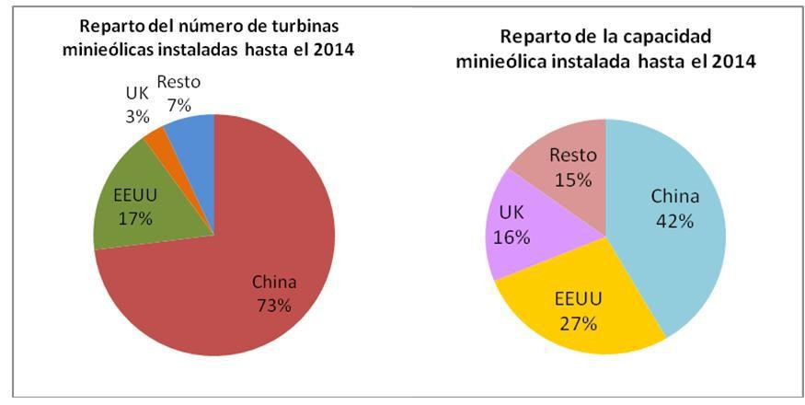

***Ilustración 32. Comparativa del reparto por países de turbinas instaladas y capacidad instalada***

El la figura 33 se aprecia la distribución mundial de fabricantes de turbinas de pequeña potencia el mapa es orientativo debido a que incluye turbinas de eje vertical y de potencias hasta 100kW. A pesar de ello, resulta útil para poder determinar el radio de acción de los países con más presencia en el mercado.

Dentro de la primera clasificación destacan muchos por diversas razones: diseño, precio, tecnología, etc. Por tener una tecnología más desarrollada al llevar más años en el

mercado y haber conseguido vender cientos o miles de turbinas se podrían nombrar empresas como la canadiense Endurance; las asiáticas ZKEnergy, Zonhan, Hummer, Hyenergy, ShanghaiGhrepower o Phonowind; empresas alemanas como S&W Energiesystem; así como la inglesa Evance. Sin embargo, muchas de las empresas no facilitan datos sobre el número unidades vendidas [11].

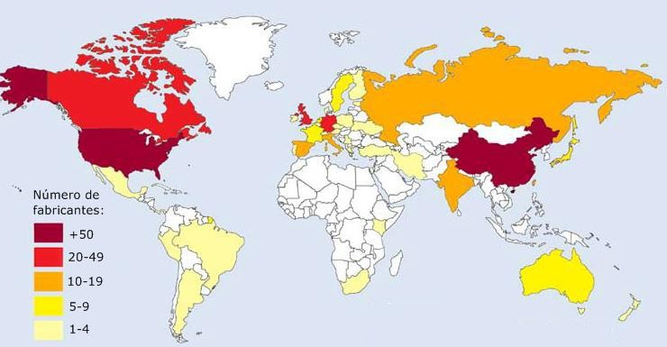

***Ilustración 33. Distribución mundial de fabricantes de turbinas de pequeña potencia***

### *Radio de acción*

Determinar el radio de acción de los países más potentes en el ámbito de la energía minieólica es fundamental para evitar enfocar la venta hacia mercados en los que no se puede o es muy complicado competir. Este radio de acción se identifica estudiando las importaciones y exportaciones entre países. En este caso se profundizará en los países a los que llegan turbinas provenientes de EEUU, China y UK.

A pesar de que todos los principales países en el mercado de la eólica de pequeña potencia llevan a cabo la fabricación de turbinas, no todos tienen éxito en la fabricación de todos los tamaños de turbinas. Un ejemplo claro es el de Canadá, que aunque despunta en la fabricación de turbinas eólicas de gran potencia y cubre su demanda interna de turbinas por encima de 50kW a través de la fabricación nacional, importa turbinas de menor potencia de EEUU, siendo el primer mercado de exportación de éste, para este tipo de turbinas.

Y es que EEUU es junto con China, además de uno de los mayores fabricantes, el mayor exportador de turbinas minieólicas del mundo. En la siguiente gráfica vemos como a medida que pasan los años, ha ido ganando fuerza en mercados internacionales y ha llegado en 2014 a exportar hasta cuatro veces más turbinas minieólicas que las instaladas en su propio país, ni que decir tiene que la cantidad de importaciones desde otros países es nimia.

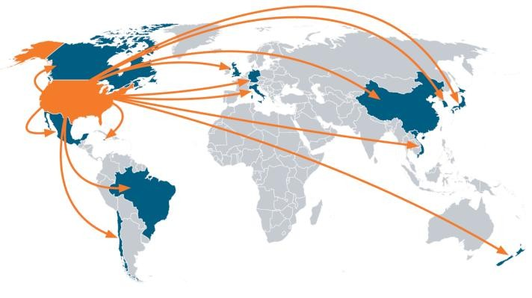***Ilustración 34. Radio de acción internacional de EEUU a 2014***

Al mismo tiempo, Reino Unido es el mayor fabricante de pequeñas turbinas eólicas en Europa y aunque países como Alemania y España fabrican sus propias turbinas, también importan algunas desde este país. Los británicos deben más de la mitad de sus exportaciones tanto a éstos, como al resto de países europeos, tal y como se muestra en la ilustración 35.

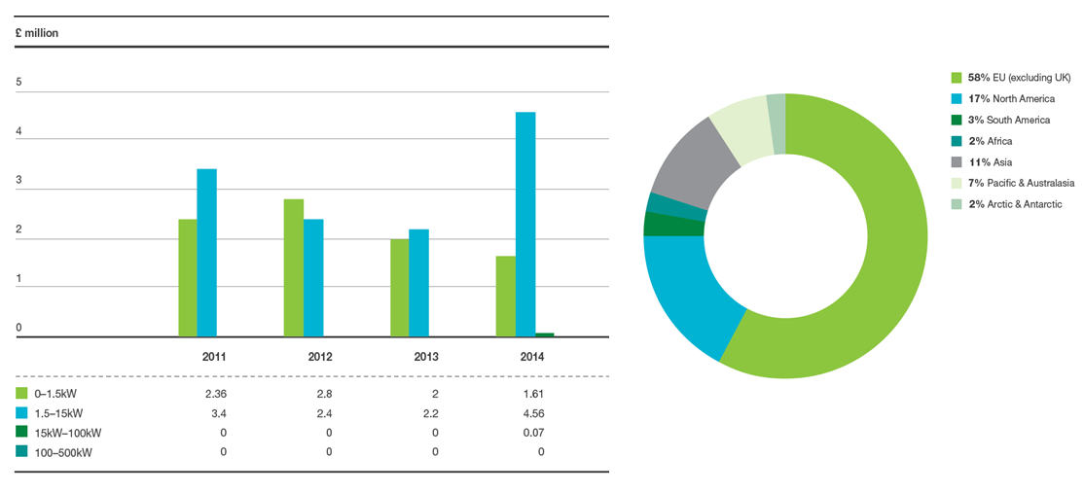

***Ilustración 35. Exportaciones de Reino Unido por tipo de turbina y por país hasta 2014***

Como se puede observar, la mayor parte de las turbinas británicas exportadas son de muy pequeña potencia. En cuanto a Europa en general, se ha invertido en I+D en diseños de eje tanto vertical como horizontal, mientras que se ha mostrado poco entusiasmada en la instalación de nuevos diseños. Y finalmente está China, que arrasa en lo que se refiere a fabricación de turbinas eólicas de todos los tamaños y diseños. El bajo coste de fabricación del país le lleva a tener los mejores precios del mercado internacional, resultándole mucho más fácil comercializar sus diseños. El país asiático cuenta con el dominio del mercado minieólico global exportando a lo largo de todo el mundo [11].

## ESTUDIO DEL CONSUMIDOR

### *Aplicaciones más frecuentes*

Hasta la década de los setenta, la mayoría de las turbinas tenían una potencia inferior a 100 kW, siendo realmente útiles para las necesidades agrarias y residenciales, así como estaciones de bombeo en zonas rurales o aisladas. Hoy en día se siguen utilizando en éstas y otras aplicaciones como zonas comerciales e industriales, sistemas híbridos, desalación, purificación, etc.

A pesar de que las tendencias de mercado tiendan a un sistema de mayor potencia conectado a red, las aplicaciones para sistemas aislados siguen siendo habituales en áreas remotas. De hecho, el 80% de los fabricantes producen turbinas con aplicaciones aisladas para lugares como China, donde alrededor de 2.5 millones de viviendas no tienen conexión a red. Además, las turbinas de pequeña potencia sin conexión de red suponen en Estados Unidos la mayor parte de las unidades instaladas en aplicaciones degeneración descentralizada.

Aunque las aplicaciones con conexión a red han aumentado en países desarrollados, se espera que haya un aumento de las aplicaciones en isla, particularmente en países sin acceso a la electricidad como India o muchos de los países africanos.

### *Conciencia renovable*

Un factor determinante a la hora de predecir el éxito de un producto es la predisposición de los clientes a hacerse con ese producto. En el caso de la energía minieólica, esta predisposición viene determinada por la actitud del consumidor respecto al medioambiente.

Es evidente por tanto, que los clientes potenciales de la minieólica serán aquellos que empiecen a tener conciencia sobre el cambio climático y estén dispuestos a hacer algo al respecto. En este caso, no se tienen en cuenta tan solo las capacidades de la pequeña eólica por país, sino que se analiza qué países apuestan por las energías renovables en general. Quien apueste por, dígase, la energía solar, estará abierto por lo general a dar una oportunidad también a la pequeña eólica, bien de manera independiente, bien a través de un sistema híbrido.

La ilustración 36 es una tabla donde quedan recogidos los países principales en cuanto a capacidades instaladas a partir de la tecnologías renovables hasta el 2015 [12]. Cabe subrayar que los datos más significativos son los datos de capacidad per cápita y en este caso se ha remarcado la información referente a capacidad de energía renovable y potencia eólica per cápita, a pesar de que ésta última no incluya solo la energía eólica de baja potencia sino todo el rango de potencias [11].

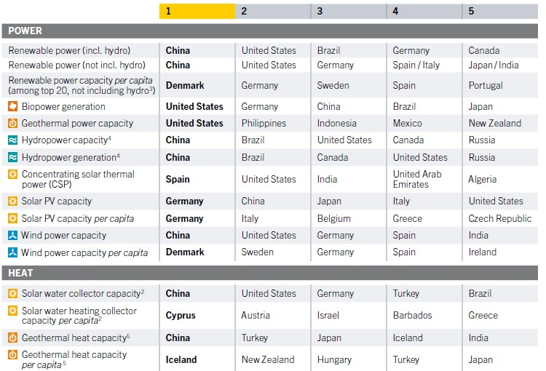

***Ilustración 36. Ranking de países según su capacidad a principios de 2015***

En cuanto a potencia renovable instalada per cápita despuntan países como Dinamarca, Alemania, Suecia, España y Portugal, los cuales curiosamente vuelven a aparecer cuando se identifican los países con mayor potencia eólica instalada por habitante, exceptuando el caso de Irlanda y Portugal.

Dentro de los países cuyos datos de capacidad minieólica instalada se han analizado, destacan Suecia, Finlandia, Austria y Dinamarca.

Suecia: Debido a los esfuerzos y recursos invertidos en las renovables en este país, la obtención de energía por este tipo de fuentes es del 56%, superando los objetivos marcados. Es un país con una conciencia medioambiental, que no solo se ve reflejada en las políticas desarrolladas por el gobierno, sino por la actitud responsable de la población. No solo está consiguiendo un desarrollo respetuoso con el medio ambiente y bajo en emisiones de carbono (desde 2010 produce más energía procedente de biomasa que de petróleo), sino que además lo está haciendo de forma rentable. Han desarrollado barrios completamente sostenibles en ciudades como Malmö además detener una de las tasas de reciclaje más altas de Europa reciclando el 99% de la biomasa para la generación de energía eléctrica. Sus proyectos futuros en esta línea son el plan para el 2022 de la creación de un distrito de tecnología medioambiental y el plan para acabar con los coches que funcionan con petróleo para el año 2030.

Finlandia: En este caso el porcentaje de energías renovables es del 34.9%, siendo la energía dominante la eólica. Posee un escenario propicio para la obtención de energía eléctrica a partir del viento en el archipiélago de Aland, a medio camino entre Finlandia y Suecia. Sus objetivos son la reducción de emisiones atmosféricas por quema de combustibles fósiles y llegar a cubrir el consumo energético con un 38% de renovables para el 2020.

Austria: La energía renovable supone un 34.5% de la energía total. Este porcentaje se debe en su mayoría a que el país lleva más de tres décadas trabajando con biomasa con una eficiencia del 90%. Su objetivo para el 2020 de tener un 34% de energía procedente

de fuentes renovables, se cumplió en 2012 y siguen trabajando para aumentar este porcentaje año tras año.

Dinamarca: Su tasa actual de energías renovables es del 27.6%, y quieren que para el 2035 se convierta en un 100%. Esta ambiciosa iniciativa tiene el apoyo tanto del espectro político del país como de los ciudadanos y según sus planes llevará a liberarse en 2050 de los combustibles fósiles.

Dos países europeos importantes que no aparecían en el ámbito de la minieólica son Letonia, que mayoritariamente con la energía eólica de gran potencia consigue una tasa del 36%; y Noruega, cuya dependencia de combustibles fósiles es muy baja, siendo su principal fuente renovable la hidroeléctrica.

En cuanto a los países en vías de desarrollo, su principal objetivo es crecer sin reparar demasiado en la conservación del medioambiente. Sin embargo, a medida que van consolidándose comienzan a tomar medidas en este campo, siendo ejemplo de ello China, Brasil, Sudáfrica e India.

### *Incentivos económicos*

En la ilustración 37 se comparan las primas por generación minieólica a nivel mundial, la tabla no incluye todos los países que cuentan con primas para este tipo de energías ya que la mayoría de ellos cuentan con primas inferiores a 0,08 €/kWh. A pesar de que las regulaciones de los países sean cambiantes, haciendo que estos valores pierdan fiabilidad, la tabla es un complemento muy importante en el estudio del consumidor y muestra los países donde se remunera la producción de energía minieólica siendo éste un incentivo determinante.

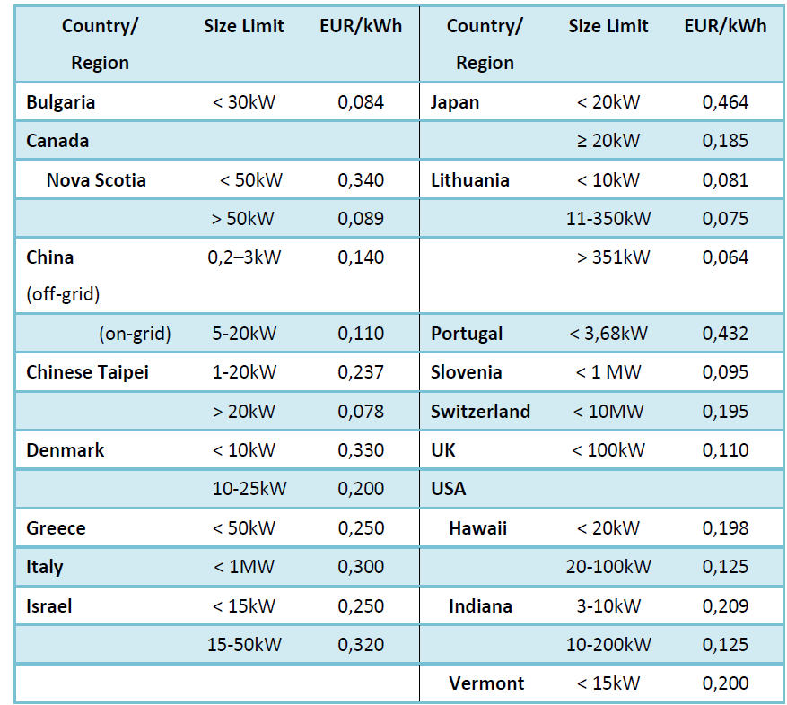

***Ilustración 37. Primas mundiales por generación de energía minieólica según el informe de marzo de 2016 de WWEA [12]***

## ELECCIÓN DE MERCADO

### *Recurso eólico mundial*

A continuación, en la ilustración 38 se puede analizar el recurso eólico mundial a una altura, próxima a la que se instalan las pequeñas turbinas eólicas; en este caso es de 50m. En lo que se refiere a velocidad media del viento a esa altura, son notables países como Chile, Groenlandia (Dinamarca), China y algunos países del norte de Europa y de África.

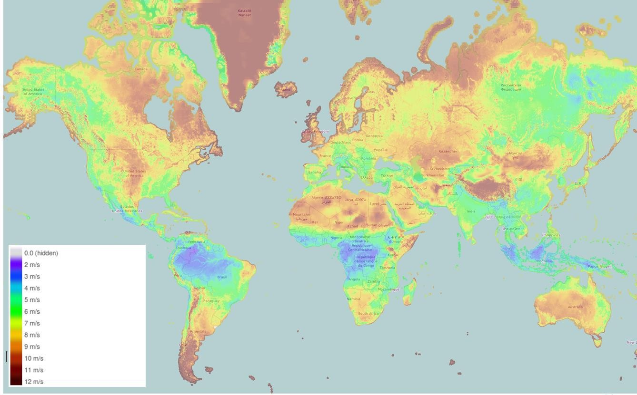

***Ilustración 38. Velocidad media del viento mundial a 50m de altura en 2015***

La densidad de potencia disponible en los países europeos se obtiene en el mapa de la ilustración 39. Destacan los lugares costeros, y en especial aquellos situados al norte.

Tras el estudio de la competencia y del consumidor se puede concluir que hay ciertos mercados en los que, en una fase inicial, la exportación del sistema generador propuesto en este proyecto, sería muy difícil o casi inviable en ciertos países. Los motivos son diversos: políticas poco favorables al desarrollo de las energías renovables; la lejanía, que impediría un estudio exhaustivo, como se requiere, para lograr alcanzar un rendimiento óptimo, el modo de generación que se propone; la ausencia de una conciencia renovable de la población; etc.

Analizados todos estos aspectos, se concluye que el mercado más adecuado para empezar a ofrecer el producto sería el europeo, en especial países como Noruega, Suecia, Islandia, Finlandia, Dinamarca, Reino Unido y Portugal.

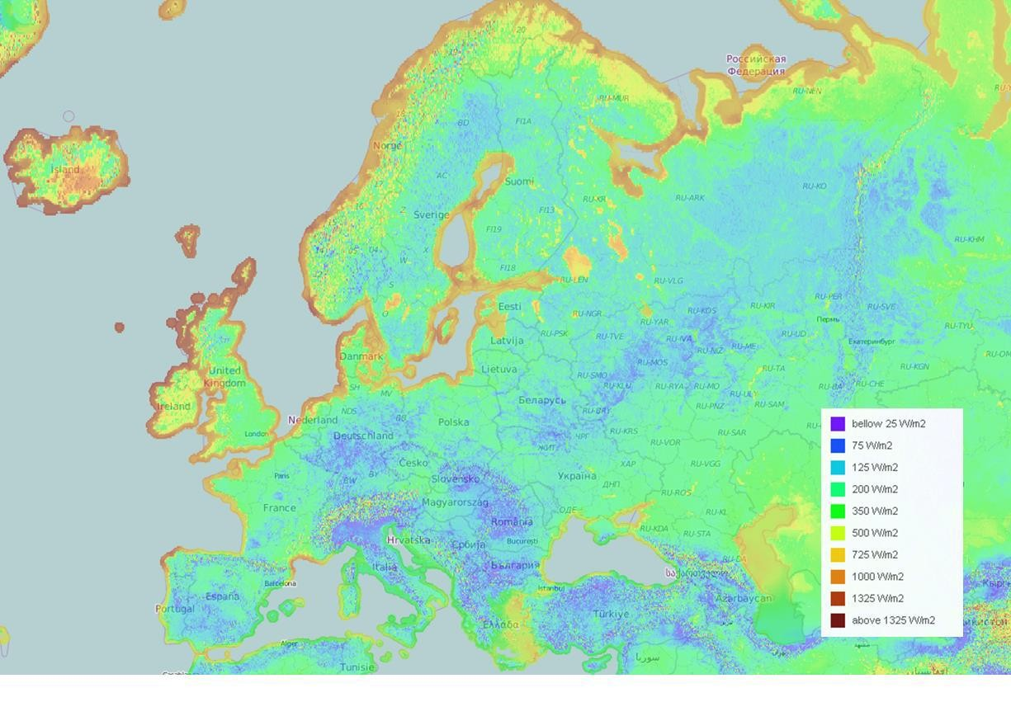

***Ilustración 39. Densidad de potencia en países europeos a 50m en 2015***

Este análisis se realiza pensando en todo momento la conexión a red del sistema. Si lo que se pretende es usar otra aplicación diferente del sistema y no conectarlo a la red, existe la posibilidad de exportar más allá de los países elegidos. Un ejemplo claro sería el de España, con una legislación nada favorable al autoconsumo, y donde podría ser viable el bombeo de agua de suministro, en aquellos lugares donde es necesario el uso de bombas para cada edificación, como se detalla en el apartado “aplicaciones”.

# 9. ESTRATEGIA

## ANÁLISIS INTERNO

### *Debilidades*

Como las turbinas Savonius no están siendo creadas en serie por ninguna empresa, las turbinas tendrán que ser fabricadas por encargo lo cual encarece la inversión inicial. En su defecto optar por la fabricación propia que como todo producto de diseño reciente requiere la adquisición del *know-how* necesario, lo cual necesita de tiempo y dinero.

El desconocimiento del potencial eólico de las ciudades puede suponer una traba a la hora de vender el producto a potenciales clientes y empresas.

Estas debilidades expuestas pueden suponer una lenta adaptación al mercado.

### *Fortalezas*

Entre las fortalezas con las que cuenta el proyecto cabe destacar las expuestas a continuación:

El prototipo ideado en este proyecto disminuye el ruido y las vibraciones, en comparación con la mayoría de las usadas en la actualidad, y facilita la integración arquitectónica del aerogenerador. Además la especialización para el entorno elegido, incrementa la producción energética de la turbina.

Las ayudas existentes en diferentes países en los que se podría introducir esta tecnología y que cuentan con una considerable sensibilidad medioambiental y social, puede facilitar mucho el desarrollo de cualquier iniciativa en el campo de la minieólica.

La sencillez de fabricación de los componentes necesarios para el generador eólico, permite fabricarlas dentro de la Unión Europea de forma competitiva y eficaz, dado que la situación sociopolítica de la que dispondría, aporta seguridad y garantiza vías de transporte adecuadas. También favorece disponer en el entorno más cercano proveedores con experiencia en el sector industrial y de los servicios adecuados, como pueden ser el asesoramiento económico, jurídico, medioambiental, etc.

El cumplimiento de criterios éticos en el ámbito laboral de la empresa, garantizando por ejemplo, la igual remuneración a trabajadores de diferentes sexos, religiones, nacionalidades, etc., necesariamente influye de forma positiva en la sostenibilidad del servicio. Tratándose del ámbito de las energías renovables, el potencial cliente suele contar con una especial sensibilidad ambiental, y ésta es probable que pueda ir acompañada de una actitud también exigente en el aspecto social a la hora de adquirir este tipo de servicios, lo que deja fuera a los competidores más fuertes, que son aquellos que pudiesen ofrecer precios más baratos, pero que están muy lejos de poder cumplir estos requisitos.

Una huella de carbono sustancialmente menor que futuros posibles competidores desde el exterior, que serían los que más habría que tener en cuenta.

## ANÁLISIS EXTERNO

### *Amenazas*

La minieólica es un sector poco maduro y los tipos de turbinas que se están comercializando en la actualidad, básicamente modelos tripala de eje horizontal, no responden a las necesidades reales de todos los diversos lugares de aplicación, y no aportan una eficiencia adecuada calidad-precio, con los perjuicios que además tienen, como el elevado ruido y las vibraciones. Los modelos que están emergiendo para suplir las deficiencias de las turbinas actuales no son tan conocidos y tienen aún un amplio camino por recorrer.

Las políticas en España no son nada favorables con la producción de energía renovable, especialmente en lo que se refiere a pequeñas potencias conectadas a red. Aunque esta situación no es previsible que continúe en el tiempo, puesto que es contraria al resto de los países de su entorno, así como a las políticas internacionales respecto al sector de las energías renovables. Esta inseguridad en el mercado puede retrasar la implantación de tecnología de este tipo, durante un breve periodo tiempo, hasta que irremediablemente se apliquen las normativas a las que tienden el resto de países de la Unión Europea y la mayor parte de las economías más importantes del planeta.

### *Oportunidades*

La tecnología que se aplica al proyecto está suficientemente desarrollada para ser aplicada de forma progresiva, y a su vez, cuenta con un gran potencial de desarrollo, permitiendo con una pequeña inversión, intentar tomar ventaja en el campo del aprovechamiento de energía eólica urbana, pudiendo lograr el liderazgo de la producción de este tipo de eólica y anticiparse de esta forma a los posibles competidores del sector de producción energética.

Adquirir el *know-how* necesario para este tipo de instalaciones puede suponer situarse en una posición privilegiada en el desarrollo de esta aplicación eólica, que es muy probable que se acabe aplicando de forma generalizada, tanto en edificios de nueva construcción como en edificación ya existente y tanto en los destinados a viviendas como en los de uso industrial.

Uno de los motivos por los que cabe pensar que el inicio de una gran implantación de la eólica en zonas edificadas está muy cercana en el tiempo, es la limitación que padece la eólica tradicional a la hora de instalarse en los entornos en los que se ha ubicado hasta ahora, especialmente en aquellos países en los que ya se ha instalado un número considerable de parques eólicos, como es el caso de España. Esto es debido a que ya se han ocupado los entornos más eficientes para la eólica de gran potencia y a la dificultad que supondría la instalación en otros nuevos lugares, a consecuencia del impacto visual que se derivaría de ello, las correspondientes protecciones medioambientales y la resistencia social que puede acarrear.

En la mayor parte de las instalaciones aisladas su coste será sustancialmente menor al del tendido de una red eléctrica. Y en aquellos casos en los que se presenta como única

opción la generación en isla, resulta una alternativa de producción energética barata y limpia.

## ANÁLISIS DAFO

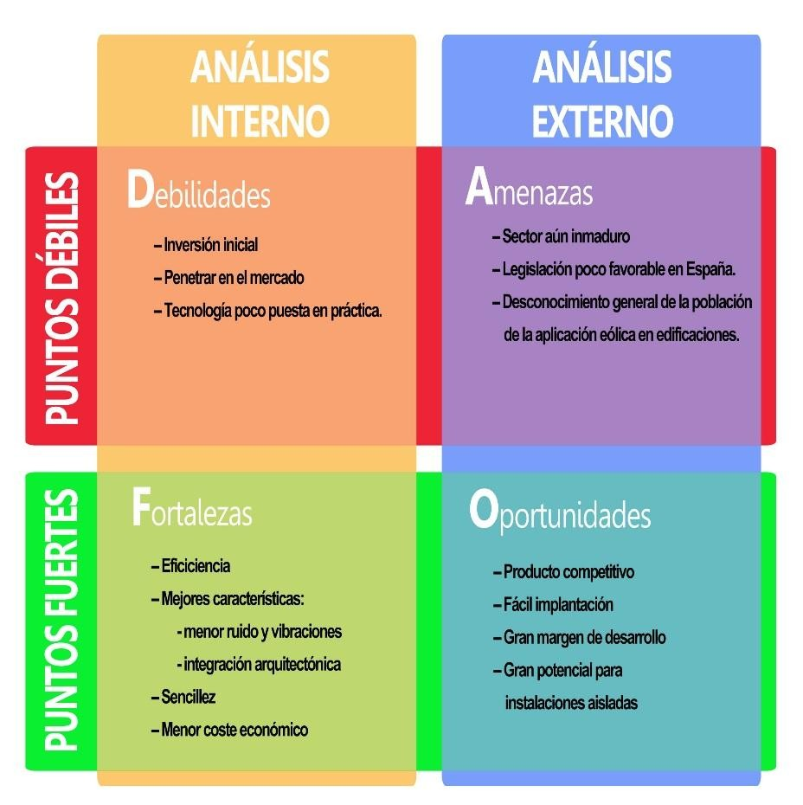

***Ilustración 40. Análisis DAFO***

## LÍNEAS FUTURAS DEL PROYECTO

### *Plan de comunicación*

Paralelamente al estudio de viabilidad de la idea, se está trabajando con el apoyo de la Universidad Pública del País Vasco, en la mejora del diseño de los aerogeneradores, mediante reproducciones a escala del prototipo “Roseo”, realizadas mediante producción aditiva y sus correspondientes pruebas en el túnel de viento.

A su vez también se están analizando diferentes posibles escenarios para la ubicación de las turbinas, mediante software CFD, para la mejora continua en la elección de la situación óptima y cálculo del potencial energético del lugar objeto de estudio.

### *Desarrollo*

Se contemplan tres posibles escenarios para el desarrollo y lanzamiento del producto: la creación de una empresa, la colaboración con una empresa ya existente o la cesión de la idea.

#### *Creación de una empresa*

Una de las ventajas del modelo de aerogenerador que vertebraría el proyecto empresarial, es la inversión relativamente baja que habría que realizar para su lanzamiento, en comparación con el potencial de la iniciativa y la magnitud que podría alcanzar en caso de que se desarrollase adecuadamente y se obtuviesen los resultados previstos.

Mediante el apoyo y asesoramiento de una incubadora de empresas, como podría ser Debegesa por ejemplo, que es la más cercana a la zona en la que se está desarrollando la idea, y el apoyo financiero necesario, sumado a las ayudas y subvenciones, tanto públicas como privadas, que se pudiesen recibir, el proyecto presenta muchas probabilidades de éxito.

#### *Colaboración con otra empresa*

Esta otra posibilidad presenta la ventaja de acelerar el desarrollo del producto, evitando todos los trámites y burocracia necesaria que conlleva crear una empresa desde cero. Es una forma más segura de entrar en el mercado, al tener el respaldo y orientación de un grupo formado y con experiencia en el campo de la energía eólica.

En el entorno más cercano, son varias las empresas que se dedican la construcción de aerogeneradores y con los que se podría llegar a algún tipo de acuerdo de colaboración.

#### *Cesión de la idea*

La tercera opción que se baraja, es la cesión de la idea, llegando a un acuerdo con una empresa que pudiese estar interesada en la iniciativa, si es que dicho acuerdo satisficiera a ambas partes.

### *9.4.3 Promoción*

Una vez decidido el camino a seguir, entre las opciones descritas en el apartado anterior, habría que elegir los métodos de promoción. No se ha desarrollado esta cuestión en profundidad, puesto que variaría en función de la opción escogida.

Independientemente de lo anterior, la presentación del sistema aerogenerador en ferias del sector de las energías renovables, la publicación de anuncios en revistas especializadas, así como la difusión a través de internet, mediante una página web y las redes sociales, destacan como los medios de promoción que probablemente diesen mejores resultados.

# EJEMPLO

El objeto de la realización de este ejemplo es mostrar la tarea y procedimiento a realizar, para cada uno de los lugares en los que se quisiese llevar a cabo la instalación. El edificio elegido para el estudio se sitúa en la ciudad de Bilbao. Como primer punto se estudiará el comportamiento del viento en la ciudad. Para ello se emplearán los datos del ERA- Interim, una potente herramienta de reanálisis atmosférico global que trabaja con datos desde 1979 y que se actualiza en tiempo real. El ERA-Interim ofrece una serie de puntos en los que podemos obtener información climatológica de todo tipo, para este trabajo sólo se utilizaremos los datos de velocidad y de dirección del viento.

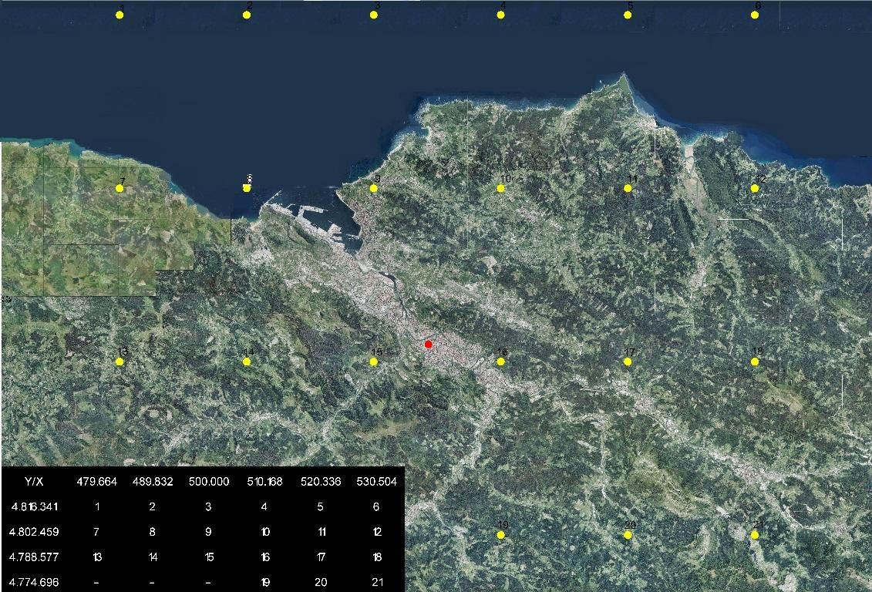

***Ilustración 41. Puntos de información de velocidad y dirección del viento aportados por ERA- Interim, con una tabla anexa indicando las coordenadas de cada uno de los puntos en el sistema UTM***

Con los datos de velocidad y dirección del viento se realiza una rosa de los vientos en Rstudio, que es un entorno de desarrollo integrado para R. R es una implementación del lenguaje S pero con soporte de [alcance estático](https://es.wikipedia.org/wiki/%C3%81mbito_%28programaci%C3%B3n%29). Se trata de uno de los lenguajes más utilizados en investigación por la comunidad estadística. En nuestro caso, entre otros aspectos, nos permite visualizar la dirección del viento predominante en esa zona. Para la realización de la rosa de los vientos se seleccionan los puntos más cercanos al casco urbano de Bilbao.

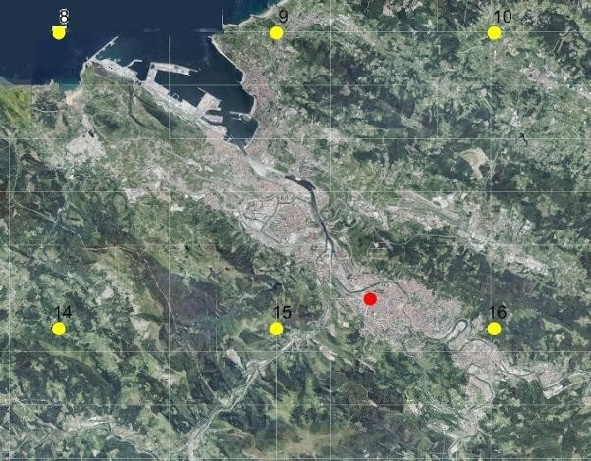

***Ilustración 42. Detalle de la ciudad de Bilbao y los puntos de ERA-Interim más cercanos***

Como se aprecia en la imagen los puntos que abarcan la ciudad de Bilbao son los puntos 8, 9, 15 y 16. A continuación se realiza una rosa de los vientos en cada punto para ver el comportamiento del viento en cada localización. El viento se divide en 16 direcciones lo cual significa que los datos están agrupados en intervalos de 22,5º.

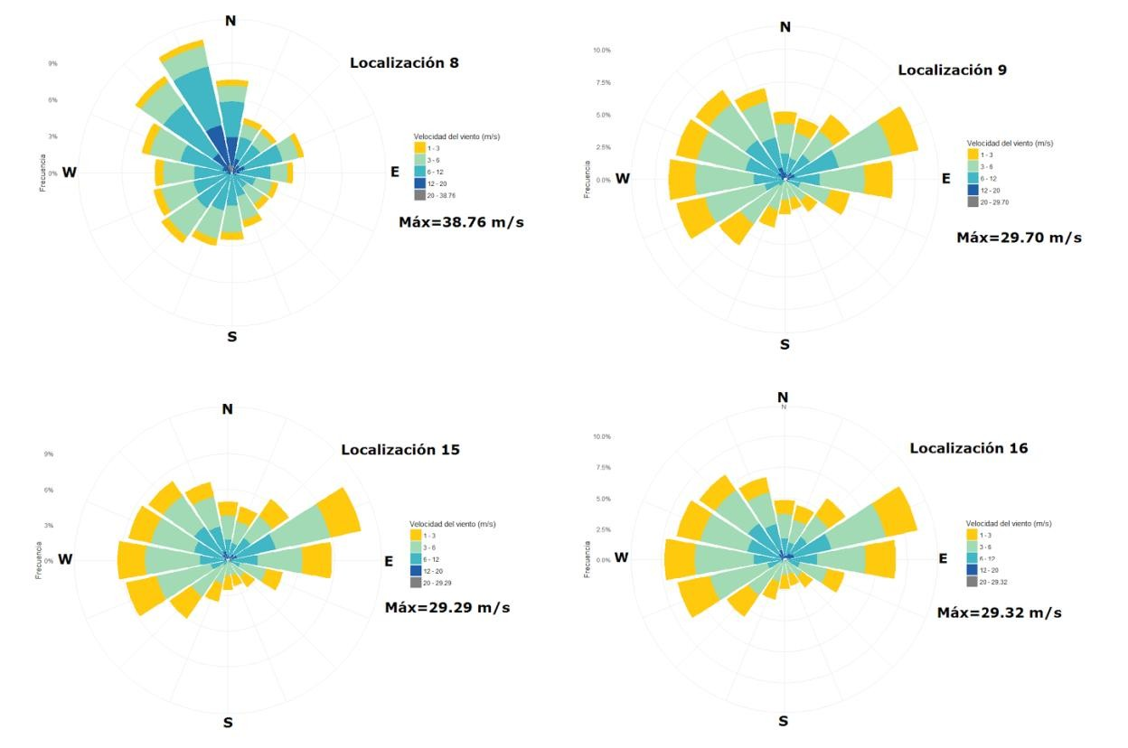

***Ilustración 43. Rosas de los vientos de los puntos seleccionados para el análisis***

Se aprecia como el punto 8 presenta un potencial mayor, debido a que se encuentra en el mar y presenta unas velocidades mayores. Las localizaciones 9, 15 y 16 presentan una forma similar, en parte debido a que son puntos localizados cerca de montañas lo cual modifica el comportamiento del viento. Para este estudio se emplearán los datos aportados por el punto 8 que se encuentra en medio del mar y no se ve afectado por la orografía de las cercanías.

Una vez ya sabemos la dirección predominante del viento se busca un edificio cuya fachada esté orientada en esa dirección. Se ha seleccionada el edificio que se usará para el ejemplo porque tiene una orientación óptima hacia el viento predominante.

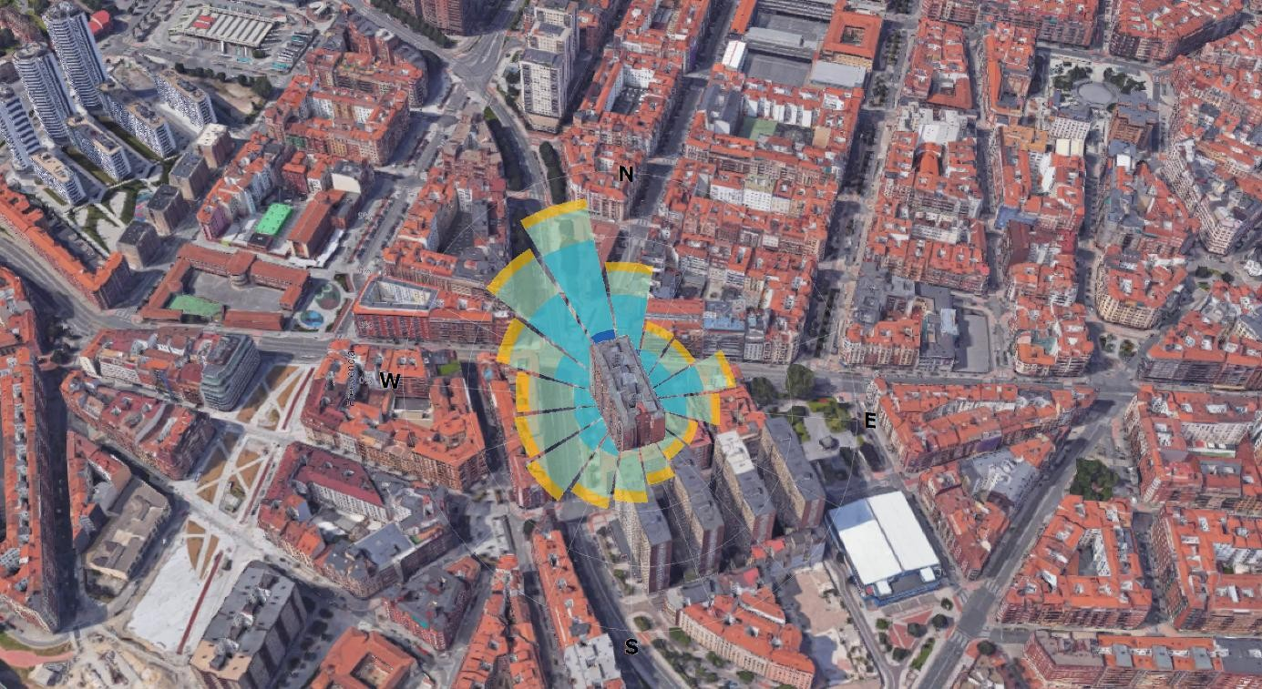

***Ilustración 44. Representación de la rosa de los vientos en el edificio objeto de estudio***

Una vez se ha seleccionado el edificio se analiza la longitud aprovechable de la fachada. Para la instalación del ejemplo se utiliza la parte central de la fachada que tiene una longitud de 12 metros.



***Ilustración 45. Imagen donde se muestra el edificio del ejemplo (izquierda) y la longitud de fachada a emplear para instalar el prototipo en éste (derecha)***

Se dimensiona la instalación de acuerdo a las especificaciones de diseño expuestas anteriormente. Para esos 12 metros aprovechables se ha decidido implantar 5 turbinas de 1.8 metros de largo y 0.30 m de diámetro, lo cual supone que la longitud aprovechada es de 9 metros y se tienen 2.7 m2 de área de barrido.

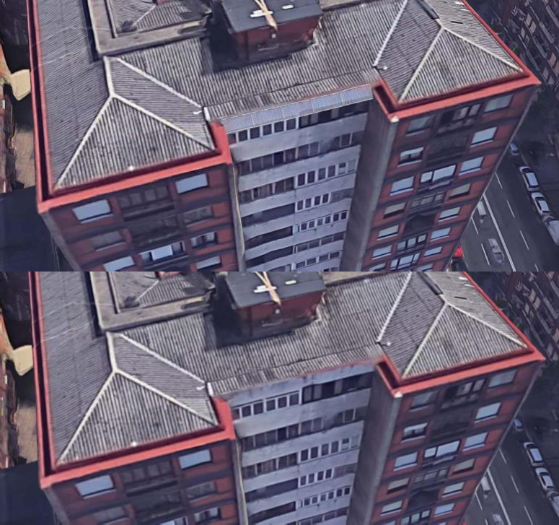

***Ilustración 46. Fotomontaje con el sistema eólico instalado (arriba) y sin instalar (abajo)***

En las ilustraciones 46 y 47 se puede observar como la instalación puede pasar desapercibida en comparación, en parte a causa del tamaño del edificio en comparación con los concentradores eólicos.

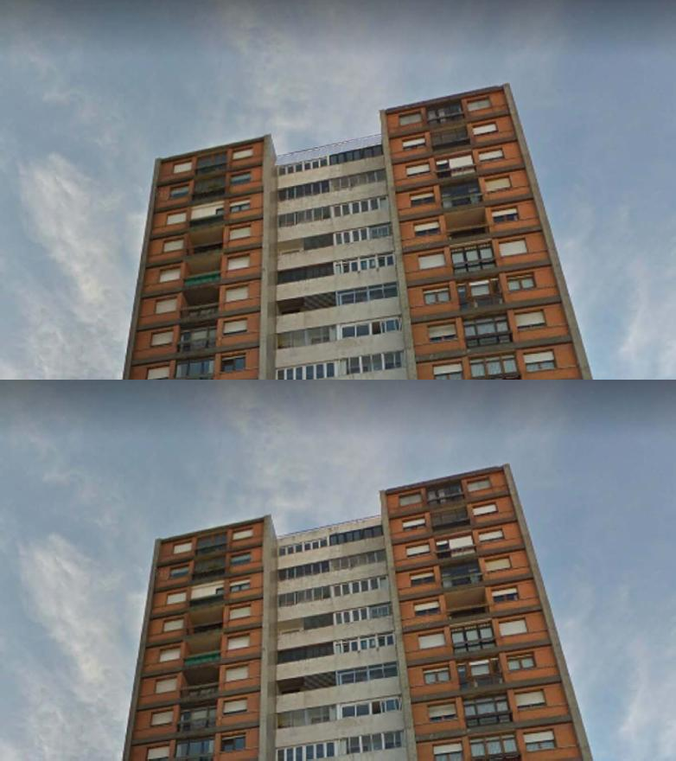

***Ilustración 47. Fotomontaje con el sistema eólico instalado (arriba) y sin instalar (abajo)***

## ESTIMACIÓN DE PRODUCCIÓN

Para los cálculos de producción emplearemos conceptos desarrollados anteriormente, los cuales se nombraran a continuación:

* Las VAWT de *drag* presentan velocidades de *cut-in* muy bajas. Lo que significa que comienzan a obtener energía del viento a partir de velocidades mayores a 1,5 m/s aproximadamente.
* El viento tiende a acelerarse en la arista de la fachada de barlovento. Las estimaciones sugeridas por S. Mertens es que su puede suponer que estas aceleraciones en un edificio típico pueden ser de 1,2 veces [6].
* Los concentradores más simples desarrollados han logrado conseguir aceleraciones del viento de hasta 3,7 veces [9]. Con lo que se han logrado aumentos del Cp considerables llegando a obtener máximos de 0,34 [4].

Para los cálculos de estimación se emplea el punto 8 de la ilustración 41, debido a que los otros puntos, a pesar de encontrarse más cercanos del edificio objeto de estudio, se ubican sobre laderas de montañas que obstruyen el viento predominante. El punto número 8 se encuentra justo en la costa lo cual arroja información más clara de la dirección del viento en la cuenca de la ría de Bilbao.

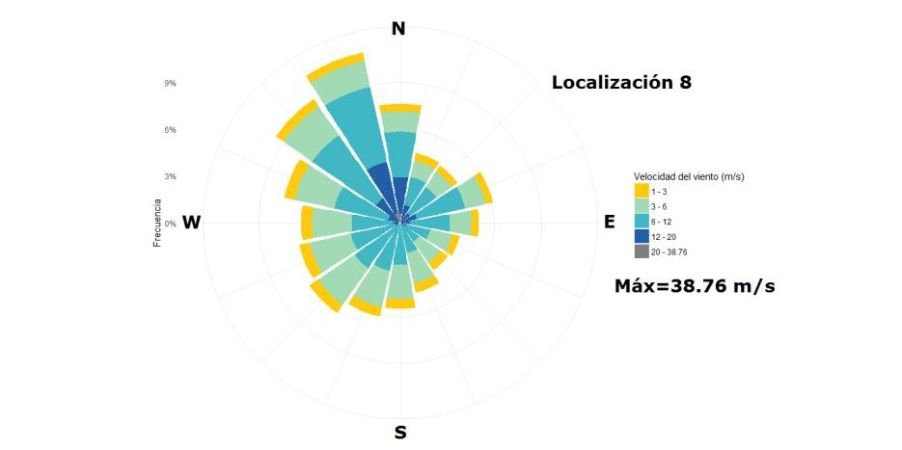

***Ilustración 48. Rosa de los vientos en la localización 8***

Para el estudio de la energía producida, se supone que solamente producirá energía cuando el viento tenga dirección Norte y Noroeste. Realizando un análisis estadístico empleando los datos proporcionados por ERA-Interim y el software Rstudio se obtiene que el tiempo que estará el molino en funcionamiento es de aproximadamente 1600 horas de acuerdo a la distribución de velocidades de la ilustración 49.

Antes de realizar el cálculo de la potencia es necesario especificar que la velocidad con la que opera la turbina será mayor que el de la corriente libre, debido a la acción del concentrador, como ya se vio en el apartado de diseño del concentrador el viento a la salida del mismo es 4 veces más veloz por lo tanto la distribución de velocidades se modifica.

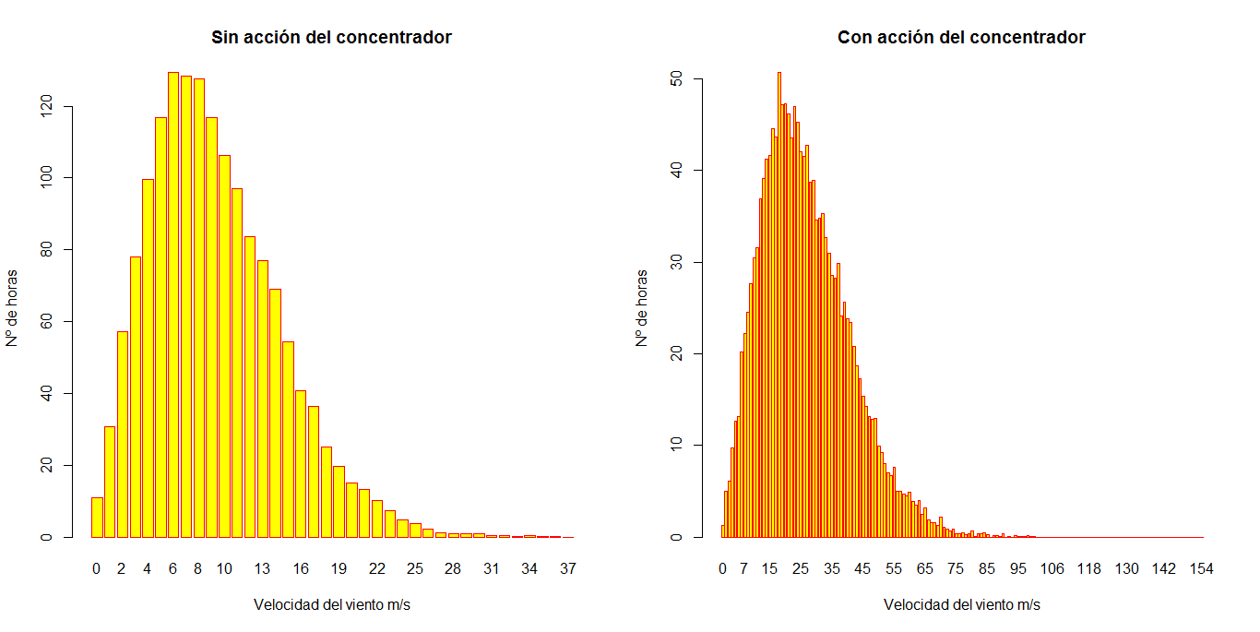

***Ilustración 49. Distribución de velocidades con y sin concentrador***

Para el cálculo de la potencia generada se emplearán los datos de un modelo comercial, llamado SeaHawk de 1.1 Kw de potencia distribuido por la empresa PACWIND. Empleando Rstudio se realiza una aproximación de la curva de potencia del aerogenerador, que, en combinación con las horas de funcionamiento permiten a un cálculo de la energía anual producida.

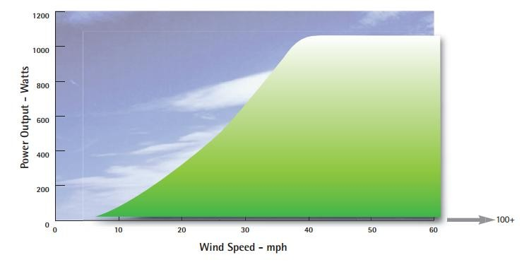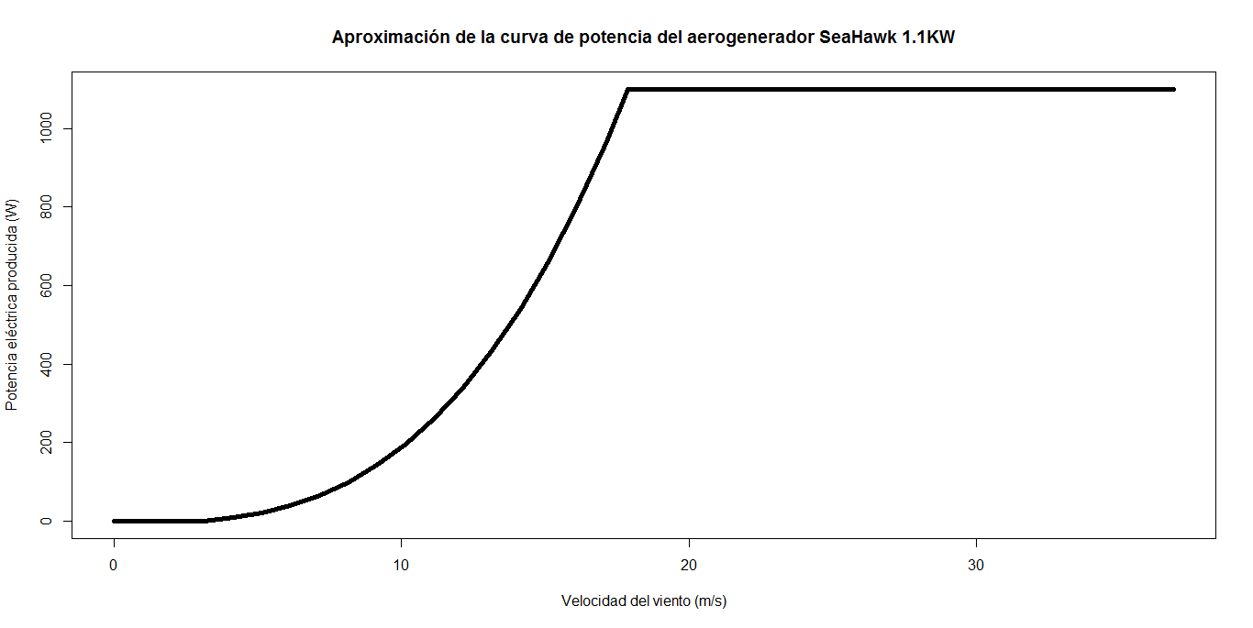

***Ilustración 50. Curva de potencia proporcionada por PACWIND para su aerogenerador SeaHawk (arriba) y aproximación realizada con Rstudio de la misma curva***

El citado aerogenerador tiene la ventaja de que no presenta una velocidad máxima de funcionamiento (*cut-off)*, es decir, producirá incluso con velocidades extremas, sin necesidad de frenado y tiene las siguientes características:

* Potencia nominal: 1,1 kW
* Velocidad Cut-in: 7 mph = 3,13 m/s
* Velocidad nominal: 40 mph = 17,88 m/s
* Área de barrido: 0,9272 m2

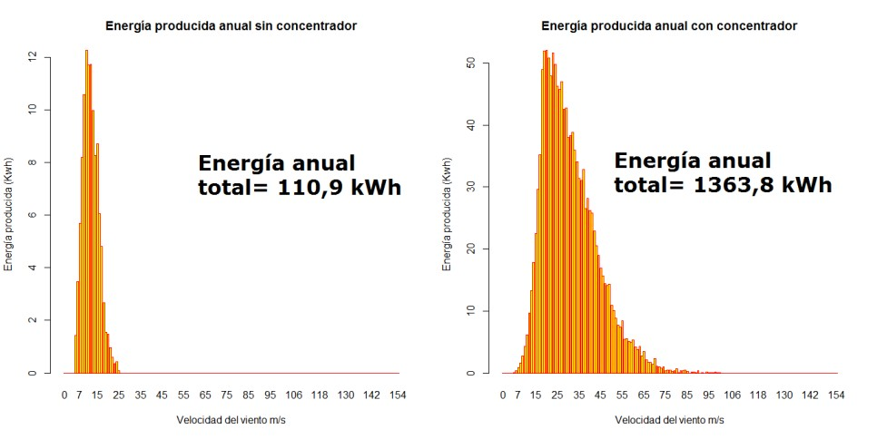

***Ilustración 51. Energía anual estimada para el modelo SeaHawk, sin concentrador (izquierda), con concentrador (derecha)***

Empleando el concentrador se aumenta considerablemente la energía anual producida. Para estos cálculos se ha supuesto que el coeficiente de potencia es igual que el del aerogenerador *Seahawk,* sin tener en cuenta que, en el prototipo empleado en el proyecto se pretende aumentar el Cp empleando dimensiones óptimas en la turbina y mediante la utilización de concentradores. También hay que tener cuenta que este cálculo está hecho para el área de barrido del *SeaHawk* (0,9272 m2), sin tener en cuenta que nuestra instalación consta de 5 aerogeneradores de 0,3 metros de diámetro y 1,8 metros de largo, lo que suma un total de 2,7 m2, y 3,2 kW de potencia nominal. Empleando la relación de áreas, se calcula que la energía anual producida rondará los 3970 kWh. A modo comparativo, hay que tener en cuenta que un hogar medio español (2,71 personas) tiene un consumo medio anual de 3250 kWh de electricidad [13].

## PRESUPUESTO

Uno de los inconvenientes que presenta la elaboración de un presupuesto para el prototipo, es que no existe una amplia gama de turbinas comerciales a elegir y que normalmente son productos que se realizan por encargo con un precio variable. Para estandarizar el cálculo del coste de la instalación se recurre al libro *Wind Energy Explained: Theory, Design and Application,* un referente muy importante en el ámbito de la energía eólica. De éste se extrae la gráfica 51 que relaciona el precio por potencia instalada a lo largo del tiempo realizado por el DOE y el EPRI en 1997 [14].

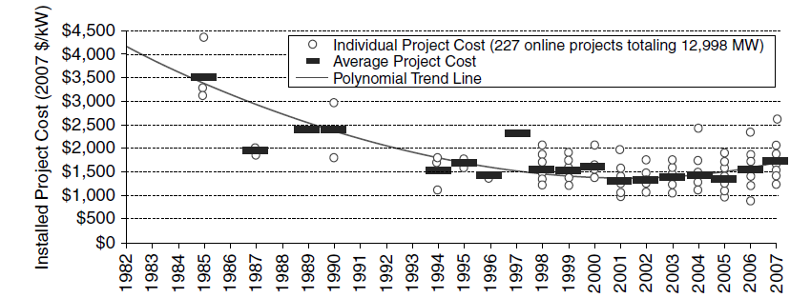

***Ilustración 52. Precio de kW instalado en energía eólica en dólares estadounidenses***

Para el cálculo de los costes de operación la Danish Wind Industry Association (DWIA) establece que los gastos por operación y mantenimiento anuales suponen entre un 1% y un 3% del coste total de la instalación.

Hay que tener en cuenta que estos cálculos están enfocados a la producción de grandes máquinas HAWT. En comparación con las máquinas VAWT el coste proporcional de la construcción de las palas es considerablemente mayor, además, el prototipo “Roseo” carece de torre lo cual supone un ahorro considerable.

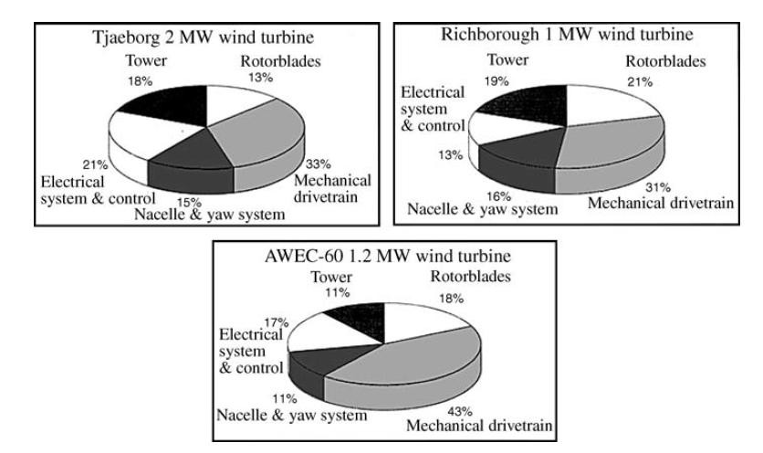

***Ilustración 53. Desglose de costes de la fabricación de turbinas eólicas europeos en los años 90***

Como se aprecia en la figura 53, se establece que entre un 30% y un 40% del coste total de la turbina pertenece al coste de la torre y del rotor, ya que la fabricación de las palas requiere una labor manual y minuciosa. Como ya se ha comentado antes, el prototipo “Roseo” emplea una turbina Savonius que conlleva una fabricación menos compleja y carece de torre lo que supone un ahorro considerable respecto a una turbina HAWT. Pese a lo anteriormente expuesto en el cálculo del presupuesto se consideran los valores establecidos en la ilustración 52 y se utilizará un precio por kW de 1500$ que equivalen a 1340€.

Teniendo en cuenta que la instalación propuesta consta de una potencia nominal de 3,2 kW esto supondrá una coste estipulado de 4300€ y un coste de operación anual del 3% (130€).

El material empleado para la creación de los concentradores son paneles de policarbonato con un marco de acero galvanizado. Es un elemento que se fabrica a gran escala para la creación de invernaderos, por lo que resulta fácil de encontrar en el mercado y a un precio asequible. Se calcula el coste a partir de un precio medio del mercado de entorno a 50 €/m2. Teniendo en cuenta que la longitud de los paneles concentradores es de 0,5 metros, se tiene un área de 12 m2, lo cual supone un coste de 600€.

Con el fin de aportar un margen de seguridad, se añade un 10% al precio final, a modo de coste de imprevistos. Añadiendo este coste de imprevistos al presupuesto queda, que **el coste total de puesta en marcha de la instalación es de 5500€.**

## VIABILIDAD ECONÓMICA

Para el análisis de la viabilidad económica se suelen emplear dos métodos simplificados: el *payback* simple y el Cost Of Energy (COE).

### *Payback simple*

El *payback* o plazo de recuperación es un criterio para evaluar inversiones que nos da una idea aproximada de cuánto tiempo tardaremos en recuperar la inversión inicial. Existen diferentes modelos de cálculo, pero en este apartado se analizará el *payback* simple, en el que solo se tiene en cuenta el capital invertido inicial y la tasa de recuperación anual y no se tienen en cuenta los costes de mantenimiento anuales.

Con el cálculo realizado en el apartado de estimación de producción y sabiendo el precio de la energía, podemos calcular el ahorro anual que supondría la instalación en la factura del edificio y de este modo el plazo de recuperación.

Precio del kWh (impuestos incluidos a 24/05/2017) = 0,1984 euros/kWh Producción anual esperada = 3970 kWh

Ahorro anual = 0,1984 · 3970 = 787,6 €

El *payback* simple se calcula como: el capital invertido dividido entre el retorno anual (ahorro).

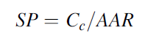***Ecuación 5. Cálculo del payback simple***

SP = 5500 / 7,6 = 6,98 años

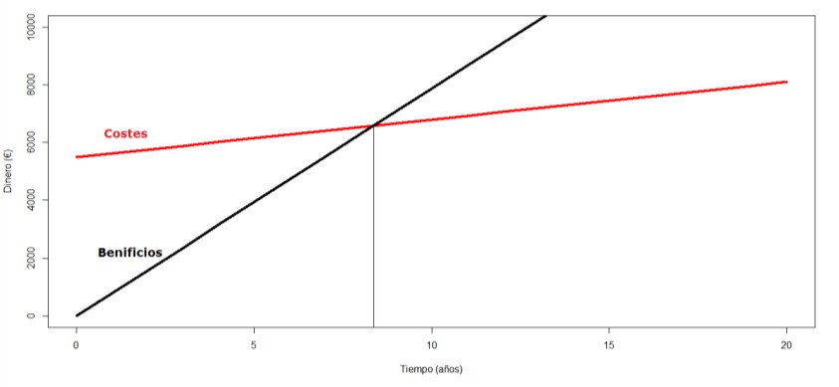

***Ilustración 54. Gráfica para el cálculo del payback compuesto***

Para la instalación diseñada se prevé un *payback* simple de 7 años. Teniendo en cuenta los costes de mantenimiento, el *payback* ascendería hasta los 8 años aproximadamente como se aprecia en la gráfica.

#### *10.3.1.1 Influencia de la altura del edificio*

Hay que resaltar que como se ha visto en apartados anteriores la velocidad aumenta con la altura de acuerdo a la ley logarítmica de la ecuación 2, en la que influye la rugosidad del terreno. Debido a esto es lógico suponer que en un edificio de mayor altura se conseguirán mejores rendimientos, lo cual se traducirá en periodos de retorno más bajos.

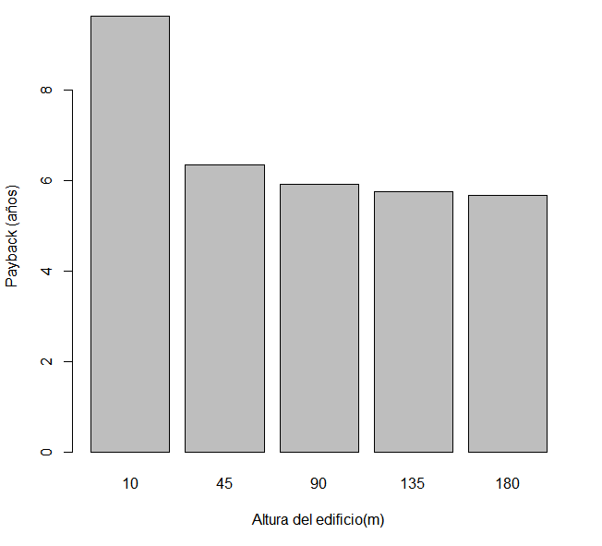

***Ilustración 55. Evolución del payback en función de la altura del edificio***

Viendo la gráfica se puede interpretar que existe un aumento de la producción, con el aumento de la altura del edificio y por consiguiente una disminución del payback. Como se vio en apartados anteriores, existe una capa límite atmosférica o capa Ekman, que una vez que el aerogenerador se sitúa cerca de ella, un aumento considerable de la altura, solo supone una variación mínima en la velocidad. Por ello se aprecia una disminución notable del *payback* de la instalación a 45 metros respecto a la de 10 metros, pero no tanto así entre los casos de 135 y 180 metros, en los que la producción anual y por lo tanto el *payback*son similares.

A modo de conclusión se puede afirmar que el *payback* de la instalación propuesta es de

8 años, un periodo asumible teniendo en cuenta que no se ha valorado en el cálculo ningún tipo de subvención o prima, lo cual reduciría bastante este plazo de amortización.

* + 1. ***Coste de la energía***

Un término muy empleado en el sector de producción eléctrica es el COE, un parámetro que refleja todos los costes asociados a la generación de electricidad por unidad de energía, durante toda su vida útil, se representa en €/kWh o en $/MWh. La energía eólica tradicional cuenta con uno de los COE más bajos dentro de las tecnologías renovables y es capaz de competir con otras tecnologías como el carbón, CCGT y la nuclear.

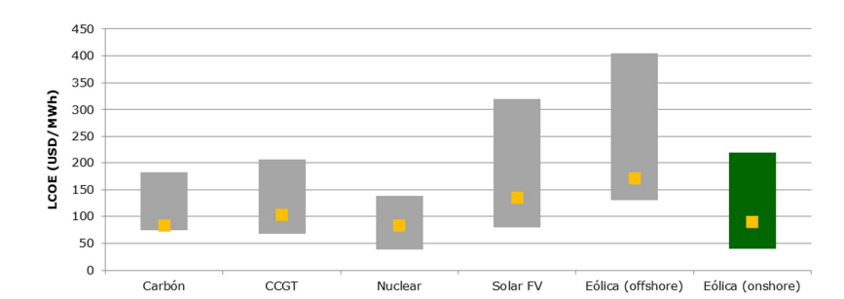

***Ilustración 56. Gráfica comparativa del COE de distintas tecnologías de generación proporcionada por la Agencia internacional de la energía [18]***



***Ecuación 6. Cálculo del COE***

Para este cálculo se emplea una vida útil de 20 años.

Energía producida = 3970 kWh / año · 20 años = 79400 kWh Costes totales = inversión inicial + 130 €/año · 20 años = 8100€ COE = 0,1020 € / kWh = 114,44 $/MWh

Como es lógico el COE de la instalación disminuye en función de los años de funcionamiento, por ello, empleando materiales más duraderos, se puede lograr un mayor valor menor del COE.

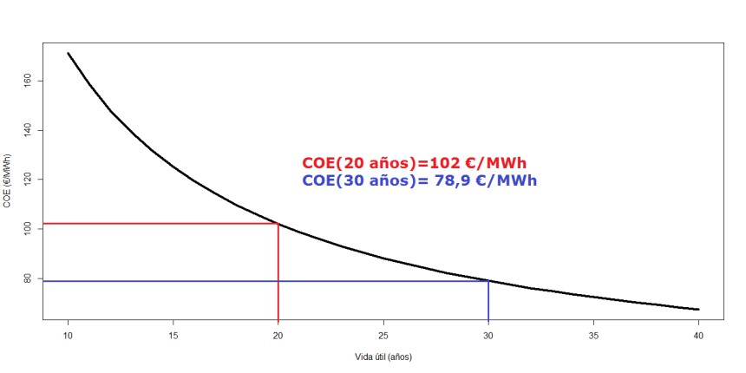

***Ilustración 57 . Gráfica de la evolución del COE de la instalación en función de la vida útil***

Para muchos sistemas de captación de energía, especialmente, las renovables, los costes de inversión varían fuertemente en función del número de las unidades fabricadas de los sistemas de conversión. Por lo tanto, se prevé que el COE de nuestro prototipo disminuya conforme se vayan comercializando y estandarizando los módulos de generación, con la fabricación en serie de los mismos. Por ese motivo, se ha ideado un diseño modular, que al utilizar para todos las posibles instalaciones el mismo tipo de turbina reducirá aún más los costes futuros de las turbinas.

# CONCLUSIONES

En el presente trabajo se ha tratado de transmitir que el modelo propuesto, “Roseo”, no se trata simplemente de un aerogenerador con una forma diferente, ni es una invención espontánea de los autores, sino que bebe de muchos años de estudios a lo largo de todo el planeta de diversos científicos y de diversas ramas, que han analizado, tanto con análisis teóricos profundos, como de forma empírica, el comportamiento del viento en áreas urbanas y el aprovechamiento de las singulares corrientes que se producen en éstas zonas. Por tanto, merece la pena demostrar, mediante datos objetivos, como el prototipo, trata de seguir el inicio de un cambio de paradigma dentro de la generación eólica y que dentro de la sencillez en el diseño, radica la senda que ha de ir tomando la energía eólica urbana, si lo que se pretende es alcanzar una generación energética competitiva y en armonía con la habitabilidad y la no perturbación de las personas y de los entornos en los que se sitúan las turbinas.

Se ha comprobado que la sencillez también conlleva que el precio pueda llegar a ser muy competitivo hasta para las primeras unidades que se fabricasen, compitiendo con los de otras marcas, fabricadas en lugares que no pueden garantizar, entre otras cuestiones, el cumplimiento de unas condiciones laborales dignas y de igualdad, lo que indudablemente repercutirá en una mayor proyección de la empresa, así como de su imagen. Además los costes de instalación y el mantenimiento también se ven reducidos en función de dicha sencillez.

Los avances más significativos que se alcanzan, siguiendo el camino para la minieólica descrito en este trabajo, son la significativa reducción de las vibraciones, el ruido y las interferencias electromagnéticas. También facilitan sustancialmente la integración arquitectónica, aportan mayor seguridad para las personas y para las aves, al estar las partes móviles cubiertas por un concentrador.

La fácil hibridación con otro tipo de energías renovables y otros usos para los que se puede aprovechar el propio aerogenerador, como son el sombreado, la generación solar fotovoltaica o la recogida de agua, pueden también jugar un papel importante a la hora de amortizar la inversión realizada.

Se ha demostrado mediante el ejemplo de instalación desarrollado que el prototipo propuesto es capaz de lograr plazos de amortización asumibles (de en torno a 8 años) sin contar con primas o subvenciones, lo que haría que el proyecto fuera aún más rentable. Se ha visto que diversos países otorgan primas importantes a proyectos de energía minieólica convirtiendo al prototipo “Roseo” en una inversión atractiva dentro de esos países.

# BIBLIOGRAFÍA

|  |  |
| --- | --- |
| [1] | N. Myers y G. Durrell , Gaia. El atlas de la gestión del planeta, H. Blume, 1999. |
| [2] | D. Bobrova, «Building-Integrated Wind Turbines in the Aspect of Architectural Shaping,» *Procedia Engineering,* vol. 117, p. 404 – 410, 2015 . |
| [3] | T. Sharpe y P. Gordon, «Crossflex: Concept and early development of a true building integrated wind turbine,» *Energy and Buildings,* vol. 42, pp. 2365-2375, 2010. |
| [4] | K. H. Wong et al., «Performance enhancements on vertical axis wind turbines using flow augmentation systems: A review,» *Renewable and Sustainable Energy Reviews,* nº 73, pp. 904-921, 2017. |
| [5] | J. Park et al., «A New Building-Integrated Wind Turbine System Utilizing,» *Energies,* nº 8, pp. 11846- 11870, 2015. |
| [6] | S. Mertens, Wind Energy in the Built Environment. Concentrator Effects of Buildings, Multi-Science, 2006. |
| [7] | D. Ayhan y S. Saglam, «A technical review of building-mounted wind power systems and a sample,»  *Renewable and Sustainable Energy Reviews,* nº 16, p. 1040–1049, 2012. |
| [8] | S. Roy y U. K. Saha, «Review on the numerical investigations into the design and development,»  *Renewable and Sustainable Energy Reviews,* nº 24, pp. 73-83, 2013. |
| [9] | Shikha et al., «A New Vertical Axis Wind Rotor using Convergent,» IEEE, 2003. |
| [10] | «Small Wind,» [En línea]. Available: [http://www.small-wind.org/.](http://www.small-wind.org/) [Último acceso: 17 Mayo 2017]. |
| [11] | I. M. González, «Estudio de mercado del sector minieólico para el lanzamiento de aerogeneradores OBK6KW de Obeki electric machines S.L.,» Escuela de Ingeniería de Gipuzkoa, Eibar, 2016. |
| [12] | REN21-Renewable Energy Policy Network for the 21st Century, Renewables 2015 Global Status Report, 2016. |
| [13] | «Comparatarifasenergia,» [En línea]. Available: <http://www.comparatarifasenergia.es/comparar-precios-de-> energia/consumo-medio. [Último acceso: 2 Enero 2017]. |
| [14] | J. Manwell et al., Wind Energy Explained: Theory, Design and Application, Second Edition, John Wiley & Sons, 2010. |
| [15] | «Calypso,» [En línea]. Available: [http://www2.calypso.com/solutions/Investment-Management.](http://www2.calypso.com/solutions/Investment-Management) [Último acceso: 8 Junio 2017]. |
| [16] | «World Wind Energy Association,» [En línea]. Available: [http://www.wwindea.org/.](http://www.wwindea.org/) [Último acceso: 18 Marzo 2017]. |
| [17] | E. Sáez de Cámara, *Matriz de sostenibilidad para proyectos de ingeniería,* UPV/EHU. |
| [18] | «fiapinternaciona,» [En línea]. Available: https://fiapinternacional.org/wp- content/uploads/2016/04/sofia_lazcano.pdf. [Último acceso: 28 Febrero 2017]. |

# DEFINICIONES Y ABREVIATURAS

**BIWT** building integrated wind turbine **HAWT** horizontal axis wind turbine **VAWT** vertical axis wind turbine

**GHT** Gorlov helical turbine

**cut-in** es la velocidad mínima del viento a la cual la máquina entrega potencia útil

**Cp** coefficient of power

**PAGV** power augmentation guide vanes

**Cfd** computational fluid dynamics

**WWEA** Asociación Mundial de la Energía Eólica

**cut-off** es la velocidad máxima del viento a la cual la máquina entrega potencia útil

**COE** cost of energy

***INTEGRACIÓN DE TURBINAS EÓLICAS EN EDIFICIOS***

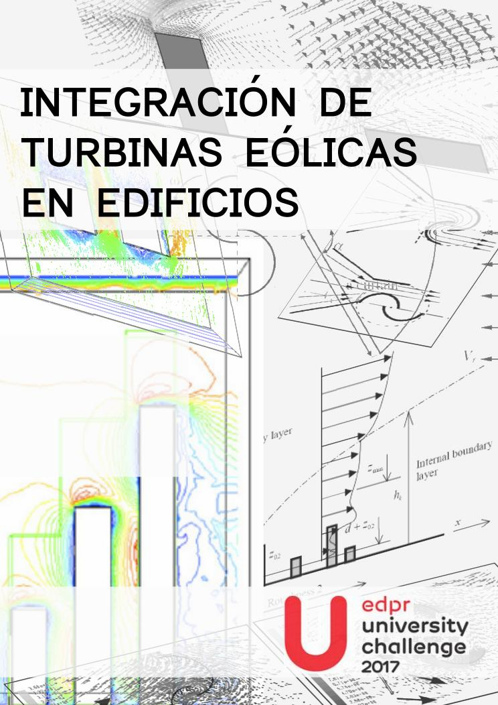

***JUN-17 52***